**건국대 수의대 강의실 예약 시스템**

**사용자 어플리케이션**

# **목차**

**목차** **1**

**1. 개요** **3**

**2. 용어** **3**

**3. 기본사항** **3**

3.1 작동환경 3

3.2 프로그램 구성 4

3.3 프로그램 실행 4

**4. 프로그램 사용 흐름도** **4**

**5. 데이터요소** **4**

5.1 아이디 4

5.2 비밀번호 5

5.3 날짜 5

5.4 장소 구분 5

5.5 건물 5

5.6 강의실 5

5.7 층 6

5.8 시간 6

5.9 이름 6

5.10 내선번호 6

5.11 설명 7

**6. 데이터** **7**

6.1 무결성 검사 및 처리 7

**7. 주 프롬프트** **8**

7.1 접속 페이지 8

7.2 로그인 페이지 9

7.2.1 회원가입 11

7.3 메인 페이지 12

7.4 강의실 예약 13

7.4.1 강의실 예약 - 날짜, 구분, 장소 14

7.4.1.1 날짜 선택 15

7.4.1.2 구분 선택 16

7.4.1.3 장소 선택 17

7.4.1.4 ‘다음’ 버튼 활성화 18

7.4.2 강의실 예약 - 시간 19

7.4.2.1 시작 시간 20

7.4.2.2 종료 시간 21

7.4.2.3 ‘다음’ 버튼 활성화 22

7.4.3 강의실 예약 - 세부사항입력 23

7.4.3.1 목적 24

7.4.3.2 담당교수 25

7.4.3.3 ‘제출하기’ 버튼 활성화 26

7.4.4 강의실 예약 - 작성 완료 27

7.5 예약확인 29

7.5.1 나의 예약확인 30

7.5.1.1 목록 30

7.5.1.2 자세히 31

7.5.2 강의실별 예약 현황 확인 33

7.5.2.1 호실 선택 33

7.5.2.2 날짜 선택 및 현황 34

7.6 강의실 정보 35

7.6.1 강의실 상세 정보 36

7.7 메뉴 37

7.7.1 로그아웃 37

7.7.2 나의 강의실 예약 확인 37

7.7.3 내 정보 37

7.7.3.1 내 정보 확인 37

7.7.3.2 내 정보 수정 37

7.7.4 담당자 연락처 37

7.7.5 이용 방법 37

7.8 관리자 38

7.8.1 신청 관리 38

**8. 기타** **39**

8.1 사용자 메인 39

8.2 강의실 예약 40

8.3 예약 확인 41

8.4 강의실 정보 42

8.5 메뉴 43

8.6 관리자 43

8.7 전체 44

# 

# 1. 개요

수의대 강의실 예약 프로그램, 수의대 학생, 교수님들을 대상으로 사용하며, 수의대에 있는 강의실, 세미나실, 실습실 등을 예약하고, 개인 별 예약을 관리하는 프로그램이다.

# 2. 용어

이 문서에서 사용하는 용어들의 의미를 약속합니다.

**숫자** 표준 키보드로 입력가능한 10개의 아라비아 숫자입니다. (0,1,2,3,4,5,6,7,8,9)

**공백 (공백 문자)** 표준 키보드에서 스페이스 바로 직접 입력할 수 있는 문자입니다.

**홈경로** 운영체제에서 제공하는 각 사용자 고유의 홈 디렉토리입니다. 만일

사용자의 계정명이 ‘test’이고 홈 경로의 설정이 변하지 않았다면 기본적으로

아래와 같습니다.

* Android : “C:\Users\test\AppData\Local\Android\KU_veterinary_booking”
* Windows 10 : “C:\Users\test\Desktop\KU_veterinary_booking”
* OS X : “/Users/test/KU_veterinary_booking”
* Linux / Unix : “/Home/test/KU_veterinary_booking”

**개행 (개행 문자)**  CR 문자(\r), LF문자(\n), CR/LF조합을 통칭합니다.

**데이터 파일** 강의실 예약 프로그램이 데이터를 저장하고 읽는 파일로서, 홈경로에 data

파일을 가지고 있다. 그 안에 사용자정보, 기타 등등을 담는 파일이 각각

json파일(미정)로 저장됩니다.

**탭 문자** 수평 탭(\t)으로 표준 키보드의 ‘tab’ 버튼과 같은 기능을 합니다.

**키 값** 검색 시 사용자가 데이터 파일에서 원하는 객체의 값을 가져오기 위해 사용합니다.

**외래 키** 어떤 데이터 집합에 소속된 속성이나 속성 집합이 다른 데이터 집합에 기본키가 되는 키를 의미합니다.

**비개행공백열** 범공백 문자들 중 개행이 아닌 나머지 문자들이 (자유롭게 섞이면서) n번 이상 임의의 갯수만큼 연이어진 나열. 보통의 경우 SPACE BAR 를 의미

# 3. 기본사항

## 3.1 작동환경

표준 Android OS 상에서 Google Play 앱이나 웹사이트로부터 어플리케이션 설치를 하고, 어플리케이션 실행을 통해서 작동합니다.

* 비표준 Android 시스템의 경우 작동할 수 있지만, 보장되지는 않습니다.
* 다른 버전의 MS Windows나 Linux / UNIX / OS X에서도 작동할 수도 있지만, 보장되지는 않습니다.
* iOS 시스템에서는 작동하지 않습니다.(추후 개발)
* 인터넷이 연결되지 않은 상태에 대해서는 정상 작동이 보장되지 않습니다.

## 3.2 프로그램 구성

* 프로그램이 배포될 때에는, 주 실행 파일인 KU_Veterinary_Booking.apk 파일이 배포됩니다.
* Google Play 앱이나 웹사이트로부터 어플리케이션 설치합니다.
* 프로그램이 올바르게 실행되면, 비정상 종료 없이 “로그인 페이지” 또는 “메인 페이지”로 이동합니다.

## 3.3 프로그램 실행

* 설치된 안드로이드 어플리케이션 실행으로 프로그램을 실행합니다.
* Command로 실행할 경우, 작동할 수 있지만 보장하지 않습니다.

# 4. 프로그램 사용 흐름도

프로그램 사용 흐름, 즉, 프로그램 사용자 관점에서 프로그램을 사용하는 단계별 경로는 39쪽의 <그림 30. 사용자 메인 다이어그램> , <그림 31. 강의실 예약 다이어그램>. <그림 32. 예약 확인 다이어그램>, <그림 33. 강의실 정보 다이어그램>, <그림 34. 메뉴 다이어그램>, <그림 35. 관리자 다이어그램>, <그림 36. 전체 다이어그램>과 같습니다. 프로그램 사용 흐름도는 크게 5부분으로 나누어 표현하였고, 전체 다이어그램에서 종합적인 연결 관계를 확인할 수 있습니다.

# 5. 데이터요소

데이터 요소에는 아이디, 비밀번호, 날짜, 장소 구분, 건물, 강의실, 층, 시간, 이름, 내선번호, 설명이 있습니다.

## 5.1 아이디

아이디는 어플리케이션 로그인에 사용되는 데이터 명칭입니다. 데이터 베이스에 사용되는 데이터 타입은 Varchar(40) 입니다.

**문법형식 :** 문법적으로 올바른 아이디 형식은 아래의 조건을 모두 만족하는 문자열입니다.

1. 문자열의 길이는 5 ~ 20 자 입니다.
2. 문자열은 숫자, 영문 소문자로 이루어져 있습니다.
3. 문자열은 비개행공백열을 포함하지 않습니다.

## 5.2 비밀번호

비밀번호는 어플리케이션 로그인에 사용되는 데이터 명칭입니다. 데이터 베이스에 사용되는 데이터 타입은 Varchar(20) 입니다.

**문법형식 :** 문법적으로 올바른 비밀번호 형식은 아래의 조건을 모두 만족하는 문자열입니다.

1. 문자열의 길이는 8 ~ 16 자 입니다.
2. 문자열은 숫자, 영문 대 소문자, 특수문자로 이루어져 있습니다.
3. 문자열은 비개행공백열을 포함하지 않습니다.

## 5.3 날짜

날짜는 강의실 예약일, 신청일 등에 사용되는 데이터 명칭입니다. 날짜는 그레고리력에 부합해야 합니다. 데이터 베이스에 사용되는 데이터 타입은 Date 입니다.

**문법형식 :** 문법적으로 올바른 날짜 형식은 아래의 조건 중 하나를 만족하는 형식입니다.

1. “숫자 4개” + “-”문자 + “숫자 2개” + “-”문자 + “숫자 2개” (예: 2021-01-01)
2. “숫자 8개” (예: 20210101)

## 5.4 장소 구분

장소 구분은 강의실의 종류로 사용되는 데이터 명칭입니다. 데이터 베이스에 사용되는 데이터 타입은 Varchar(10) 입니다.

**문법형식 :** 올바른 장소 구분 데이터는 “강의실”, “실험실”, “세미나실”, “기타” 중 하나입니다.

## 5.5 건물

건물은 강의실이 위치하는 건물에 사용되는 데이터 명칭입니다. 데이터 베이스에 사용되는 데이터 타입은 Varchar(50)입니다.

**문법형식 :** 문법적으로 올바른 건물 형식은 아래의 조건을 모두 만족하는 형식입니다.

1. 문자열의 길이는 2 ~ 20 자 입니다.
2. 문자열은 숫자, 영문 대 소문자, 한글로 이루어져 있습니다.

## 5.6 강의실

강의실은 강의실의 호수에 사용되는 데이터 명칭입니다. 데이터 베이스에 사용되는 데이터 타입은 Varchar(20) 입니다.

**문법형식 :** 문법적으로 올바른 강의실 형식은 아래의 조건을 모두 만족하는 형식입니다.

1. 문자열의 길이는 2 ~ 10 자 입니다.
2. 문자열은 숫자, 영문 대 소문자, 한글로 이루어져 있습니다.

## 5.7 층

층은 강의실이 위치하는 층에 사용되는 데이터 명칭입니다. 데이터 베이스에 사용되는 데이터 타입은 Varchar(10) 입니다.

**문법형식 :** 문법적으로 올바른 층 형식은 아래의 조건을 모두 만족하는 형식입니다.

1. 문자열의 길이는 1~10 자 입니다.
2. 문자열은 숫자, 영어 대문자로 이루어져 있습니다.

## 5.8 시간

시간은 강의실 예약에 필요한 시간 데이터 명칭입니다. 데이터 베이스에 사용되는 데이터 타입은 Int(4) 입니다. 숫자 4자리로 두자리씩 시와 분을 의미합니다.

**문법형식 :** 문법적으로 올바른 시간 형식은 아래의 조건을 모두 만족하는 형식입니다.

1. “숫자 4개” 로 이루어져 있습니다.
2. 앞의 “숫자 2개”는 ‘시’를 의미하며 24시간을 기준으로 하고, 범위는 00 ~ 23 입니다.
3. 뒤의 “숫자 2개”는 ‘분’을 의미하며 60분을 기준으로 하고, 범위는 00 ~ 59 입니다.

## 5.9 이름

이름은 강의실 예약 신청자 이름, 교수님 성함 등에 사용되는 데이터 타입입니다. 데이터 베이스에 사용되는 데이터 타입은 Varchar(50) 입니다.

**문법형식 :** 문법적으로 올바른 이름 형식은 아래의 조건을 모두 만족하는 형식입니다.

1. 문자열의 길이는 2 ~ 20 자 입니다.
2. 문자열은 영어 대 소문자, 한글로 이루어져 있습니다.

## 5.10 내선번호

내선번호는 담당 교수님 연락처와 구분값으로 사용되는 데이터 타입입니다. 데이터 베이스에 사용되는 데이터 타입은 Int(4) 입니다.

**문법형식 :** 문법적으로 올바른 내선번호 형식은 아래의 조건을 만족하는 형식입니다.

1. 2 ~ 10 자리의 숫자 데이터 입니다.

## 5.11 설명

설명은 부가 설명을 위해 사용되는 데이터 타입입니다. 데이터 베이스에 사용되는 데이터 타입은 Varchar(1000)입니다.

**문법형식 :** 모든 500자 이하의 문자열은 올바른 형식입니다.

# 6. 데이터

이 프로그램은 어플리케이션 형태로 실행되며, 안드로이드, ios를 모두 지원합니다. 자동 로그인과 관련된 저장 정보를 제외한 나머지 정보는 데이터 베이스에 저장합니다.

## 6.1 무결성 검사 및 처리

프로그램이 실행될 때마다 다음과 같이 데이터 무결성 검사 과정을 거칩니다:

1. 홈 경로에 데이터 파일이 있는지 확인해서,

* 없으면 홈 경로에 빈 데이터 파일을 새로 생성하고,
* 있으면 아래 단계로 넘어갑니다.

안드로이드 / ios 애플리케이션 무결성 검사 처리에 따라서 바뀔 수 있습니다.

# 

# 7. 주 프롬프트

## 7.1 접속 페이지

어플리케이션을 실행하면 우선 접속페이지 화면이 나옵니다. 접속 페이지 상태에서 무결성 검사를 진행합니다. 이후 무결성 검사가 정상적으로 끝나면 자동 로그인 여부를 확인합니다. 무결성 검사의 결과와 자동 로그인 체크 여부에 따라서 진행이 달라집니다. 접속 페이지의 mockup은 다음과 같습니다.



<그림 1. 1.접속페이지>

**정상 결과** :

* 무결성 검사 오류 없음, 자동 로그인 X : 7.2 의 [로그인 페이지] 단계로 넘어갑니다.
* 무결성 검사 오류 없음, 자동 로그인 O : 7.3 의 [메인 페이지] 단계로 넘어갑니다.

**비정상 결과** :

* 무결성 검사 오류 있음 : 오류를 출력하고 프로그램을 종료합니다.

## 7.2 로그인 페이지

사용자의 아이디와 비밀번호를 이용해 로그인하는 단계입니다. 자동 로그인 옵션을 선택하면 이후 어플리케이션을 이용 시에 로그인 페이지 단계를 건너뛰고, 7.3 의 메인 페이지 단계로 바로 이동합니다. 회원가입으로 사용자 계정을 생성합니다. 회원가입의 경우 7.2.1 의 회원가입 단계로 이동합니다. 관리자 계정을 입력하는 경우 7.8 의 관리자 단계로 이동합니다. 아이디 저장 옵션은 추후 계획. 로그인 페이지의 mockup은 다음과 같습니다.

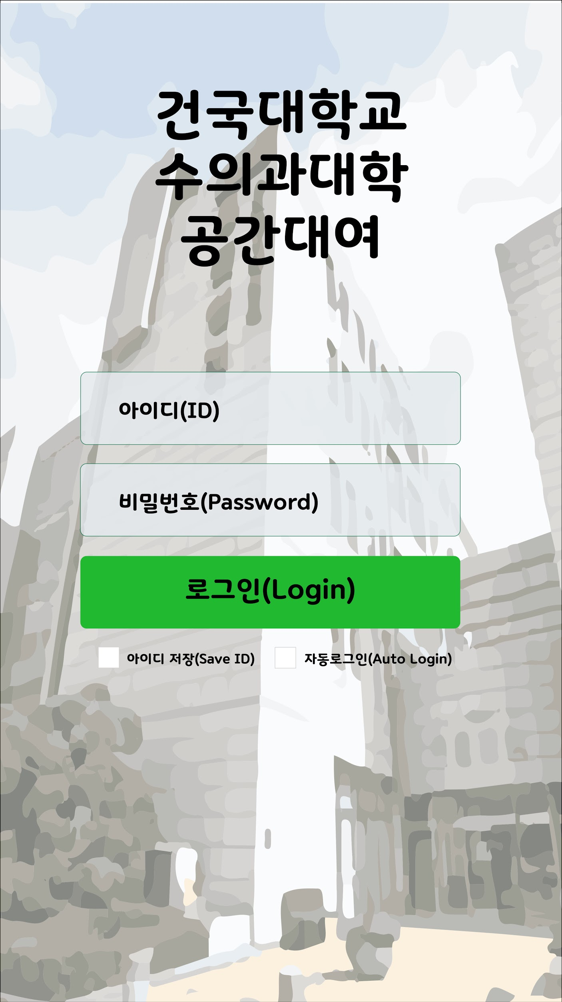

<그림 2. 2.로그인페이지>

**문법 형식** :

* 아이디(ID) : 문법적으로 올바른 키 입력 문자열은 5.1 의 아이디 데이터 형식에 부합하는 문자열입니다. 이외의 키 입력 문자열은 잘못된 입력으로 오류 메시지를 팝업 창으로 출력하며, [로그인 페이지] 가 반복됩니다.
* 비밀번호(Password) : 문법적으로 올바른 키 입력 문자열은 5.2 의 비밀번호 데이터 형식에 부합하는 문자열입니다. 이외의 키 입력 문자열은 잘못된 입력으로 오류 메시지를 팝업 창으로 출력하며, [로그인 페이지] 가 반복됩니다.

**의미 규칙** :

* 아이디(ID) : 데이터 베이스에 저장된 아이디 이어야 다음 단계를 진행합니다.
* 비밀번호(Password) : 데이터 베이스에 저장된 아이디 이어야 다음 단계를 진행합니다.
* 자동 로그인(Auto Login) : 체크 박스 형태로 선택을 할 경우 체크 박스에 체크가 되며 체크가 되어있는 상태를 자동 로그인 옵션을 사용하는 상태입니다.

**정상 결과** :

* 회원 가입 선택시 (mockup 자료에는 없음)
  + 7.2.1 의 [회원가입] 단계로 넘어갑니다.
* 등록된 올바른 사용자 아이디(ID), 비밀번호(Password) 입력 후 로그인 선택시
  + 자동 로그인 체크 O : 입력한 아이디(ID), 비밀번호(Password)를 로컬 데이터로 저장합니다.
  + 자동 로그인 체크 X : 입력한 아이디(ID), 비밀번호(Password)를 로컬 데이터로 저장하지 않습니다.
  + 위 두 경우 모두 7.3 의 [메인 페이지] 단계로 넘어갑니다.
* 등록된 올바른 관리자 아이디(ID), 비밀번호(Password) 입력 후 로그인 선택시
  + 자동 로그인 체크 여부와 관계 없이 자동 로그인을 지원하지 않습니다.
  + 관리자 확인 후 7.8 의 [관리자 페이지] 단계로 넘어갑니다.
* 등록되지 않은 아이디(ID), 비밀번호(Password) 입력 후 로그인 버튼 클릭 시
  + 로그인 실패 오류 메시지를 팝업 창으로 띄워주고, [로그인 페이지] 단계를 반복합니다. 로그인 실패 오류 메시지 팝업은 다음과 같습니다.

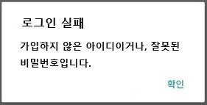

<그림 3. 로그인 실패 팝업>

**비정상 결과** : 어떤 문자열을 입력하더라도 비정상 결과가 나오지 않습니다.

### 

### 7.2.1 회원가입

미정

## 

## 7.3 메인 페이지

로그인 후 강의실 예약과 관련된 기능으로 연결이 가능한 메인 페이지입니다. 강의실 예약을 선택하면 7.4 의 [강의실 예약] 단계를 진행합니다. 예약 확인을 선택하면 7.5 의 [예약 확인] 단계를 진행합니다. 강의실 정보를 선택하면 7.6 의 [강의실 정보] 단계를 진행합니다. 메인 페이지 단계부터 상단에 메뉴 옵션이 생성됩니다. 메인 페이지의 mockup은 다음과 같습니다.

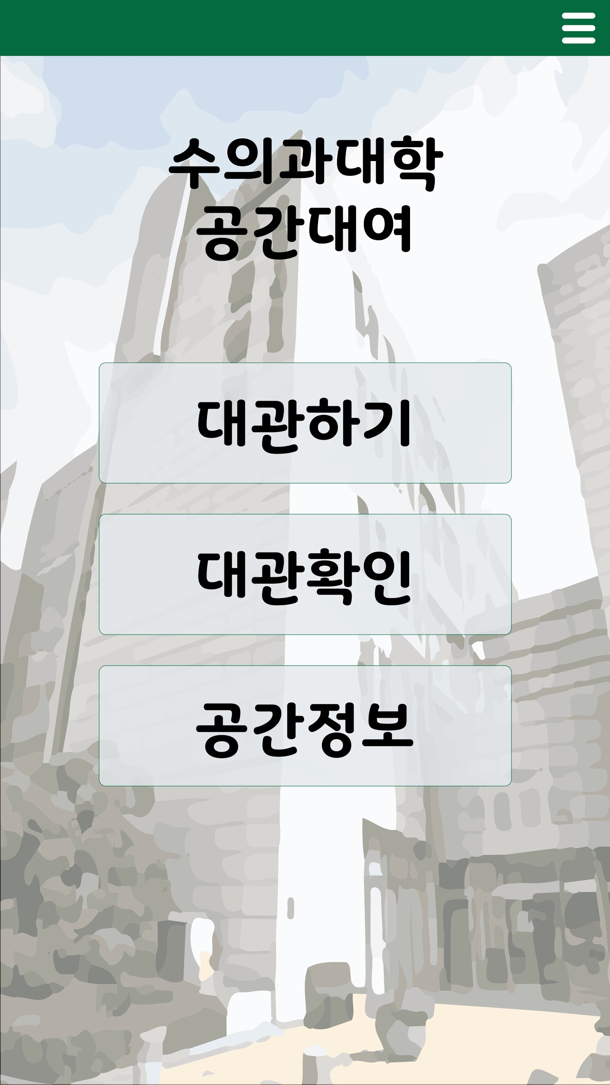

<그림 4. 3.메인페이지>

**정상 결과** :

* 강의실 예약 선택시 :
  + 7.4 의 [강의실 예약] 단계로 넘어갑니다.
* 예약 확인 선택시 :
  + 7.5 의 [예약 확인] 단계로 넘어갑니다.
* 강의실 정보 선택시 :
  + 7.6 의 [강의실 정보] 단계로 넘어갑니다.
* 우측 상단 메뉴 선택시:
  + 7.7 의 [메뉴] 단계로 넘어갑니다.

## 7.4 강의실 예약

강의실 예약을 진행하기 위해 날짜, 강의실 구분, 장소 등의 정보를 입력하는 과정입니다. 7.3 의 메인 페이지 단계에서 강의실 예약을 선택할 경우 다음과 같은 화면으로 연결됩니다.

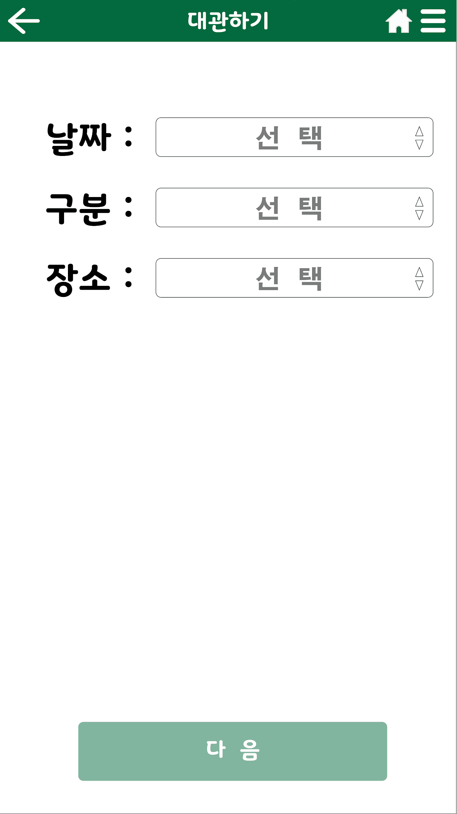

<그림 5. 4-1-0. 강의실 예약>

**의미 규칙** :

* 날짜 : 강의실 예약을 원하는 날짜입니다.
* 구분 : 강의실 종류 구분입니다. 종류에는 ‘강의실’, ‘세미나실’, ‘실험실’, ‘기타’ 가 있습니다.
* 장소 : 강의실 호수를 의미합니다.

### 

### 7.4.1 강의실 예약 - 날짜, 구분, 장소

강의실 예약 진행에서 날짜, 구분, 장소를 선택하는 단계입니다. mockup은 <그림 5. 4-1-0. 강의실 예약> 과 같습니다.

**정상 결과** :

* 날짜, 구분, 장소 중 하나라도 선택 안되었을 경우 :
  + 화면 하단의 ‘다음’ 버튼이 비활성화 됨
* 날짜, 구분, 장소 모두 선택 완료시 :
  + 화면 하단의 ‘다음’ 버튼 활성화 됨
* ‘다음’ 버튼 활성화 되고 난 후 ‘다음’ 버튼 선택시 :
  + 7.4.2 의 [강의실 예약 - 시간] 단계로 넘어갑니다.
* ‘이전’ 버튼 선택시 :
  + 7.3 의 [메인 페이지] 단계로 되돌아갑니다.
* ‘홈’ 버튼 선택시 :
  + 7.3 의 [메인 페이지] 단계로 넘어갑니다.
* ‘메뉴’ 버튼 선택시 :
  + 7.7 의 [메뉴] 단계로 넘어갑니다.

#### 

#### 7.4.1.1 날짜 선택

강의실 예약 날짜 선택 과정입니다. 하단의 팝업 형식으로 선택이 가능한 옵션이 생성됩니다. 원하는 날짜를 선택 후 확인 선택시 7.4.1.2 단계로 넘어갑니다. 날짜는 그레고리력에 따른 올바른 날짜만 선택이 가능합니다. mockup은 다음과 같습니다.

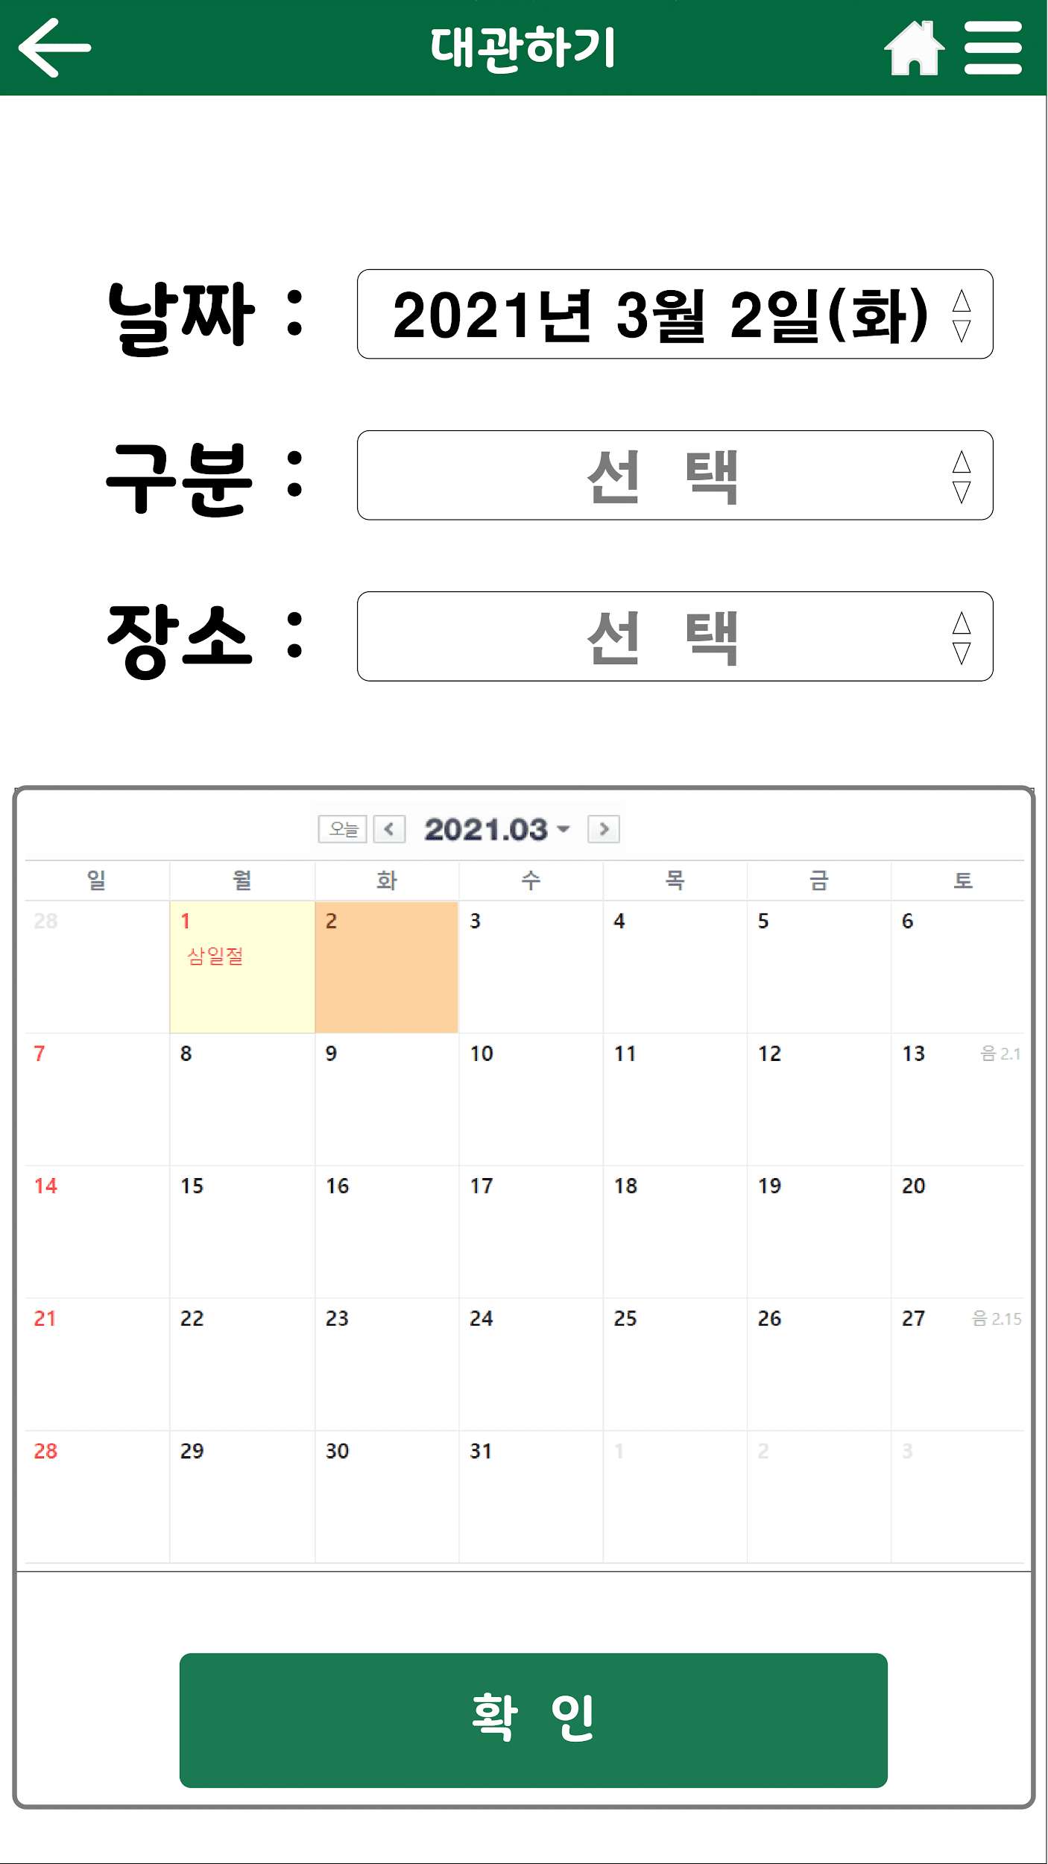

<그림 6. 4-1-1.강의실 예약 - 날짜>

#### 

#### 7.4.1.2 구분 선택

강의실 예약 구분 선택 과정입니다. 하단의 팝업 형식으로 선택이 가능한 옵션이 생성됩니다. 원하는 구분을 선택 후 확인 선택시 7.4.1.3 단계로 넘어갑니다. 구분 선택 옵션으로 ‘강의실’, ‘세미나실’, ‘실험실’, ‘기타’ 가 있습니다. mockup은 다음과 같습니다.

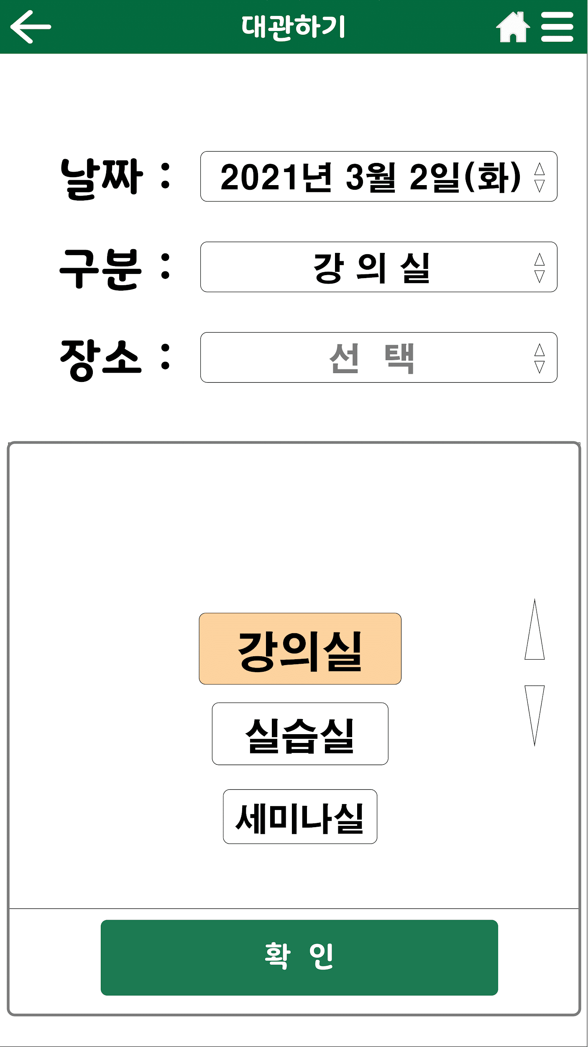

<그림 7. 4-1-2.강의실 예약 - 구분>

#### 

#### 7.4.1.3 장소 선택

강의실 예약 장소 선택 과정입니다. 하단의 팝업 형식으로 선택이 가능한 옵션이 생성됩니다. 원하는 장소를 선택 후 확인 선택시 7.4.1.3 단계로 넘어갑니다. 장소는 강의실 호실을 의미하며, 데이터 베이스 상에 존재하는 강의실 데이터만 선택이 가능합니다. mockup은 다음과 같습니다.

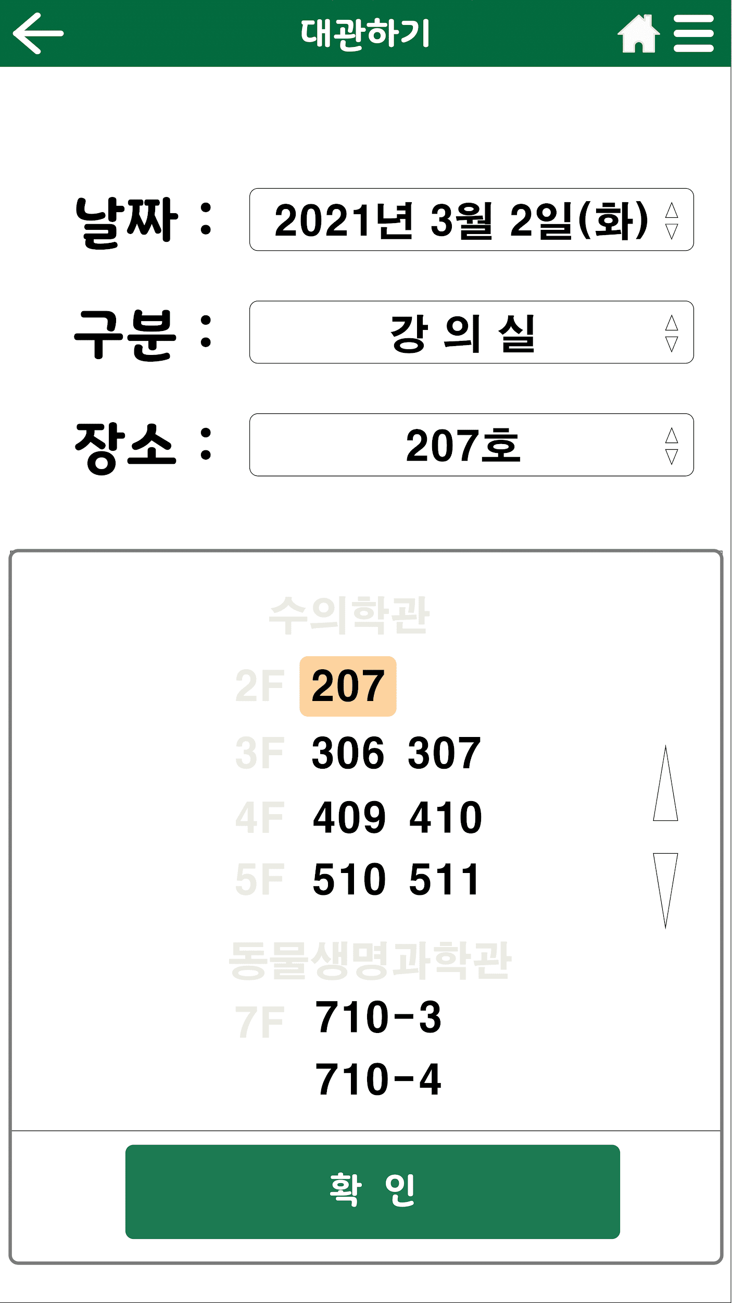

<그림 8. 4-1-3.강의실 예약 - 장소>

#### 

#### 7.4.1.4 ‘다음’ 버튼 활성화

강의실 예약 과정에서 날짜, 구분, 장소를 모두 선택한 후 화면입니다. ‘다음’ 버튼이 활성화된 상태입니다. mockup은 다음과 같습니다.

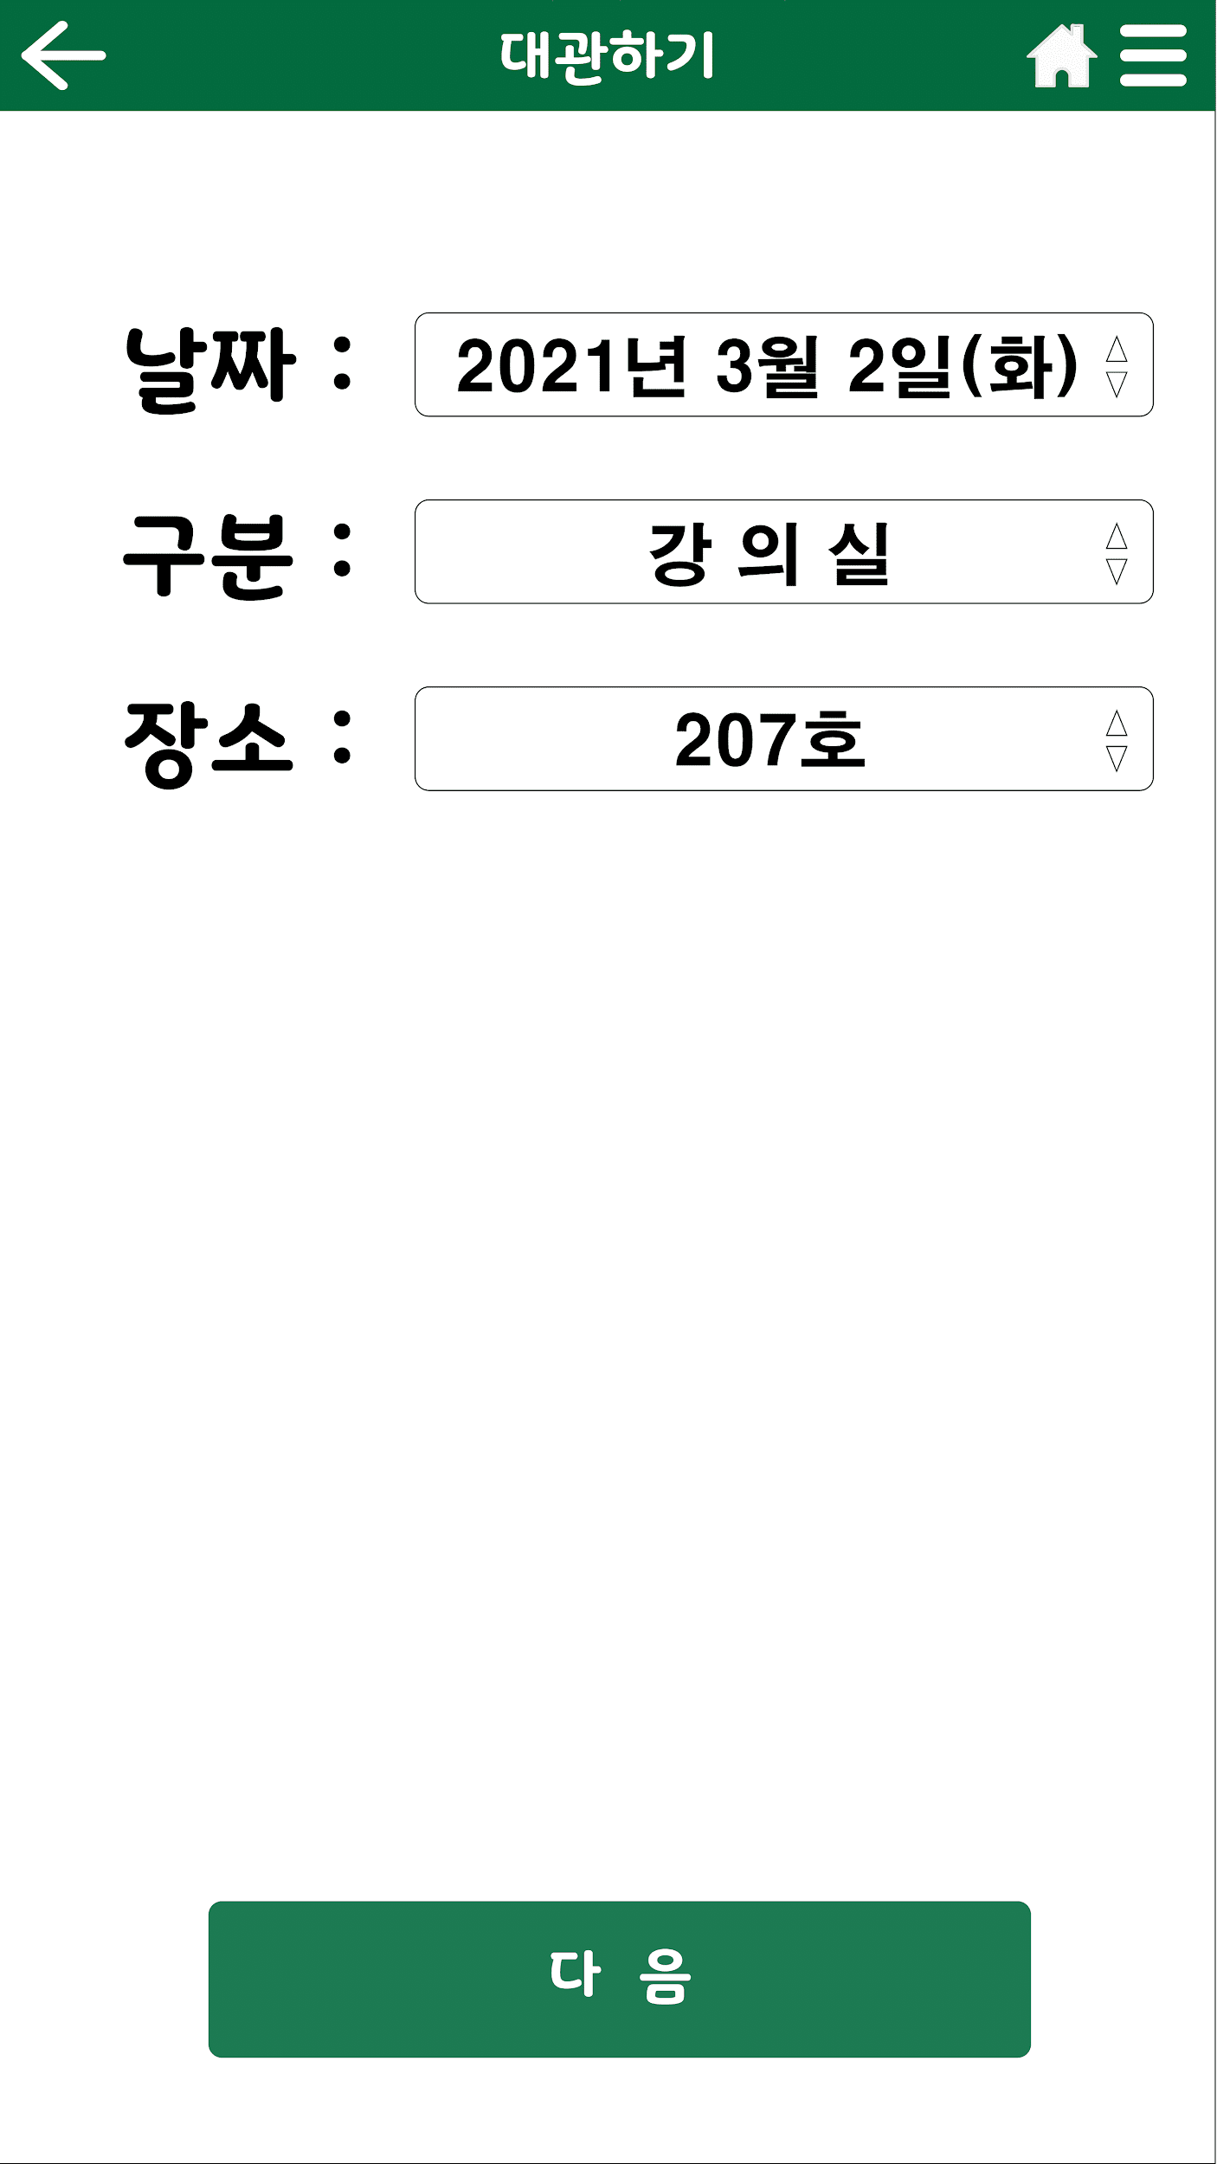

<그림 9. 4-1-4.강의실 예약 - 다음 버튼 활성화>

### 

### 7.4.2 강의실 예약 - 시간

강의실 예약 진행에서 시작 시간과 종료 시간을 선택하는 단계입니다. mockup은 다음과 같습니다.

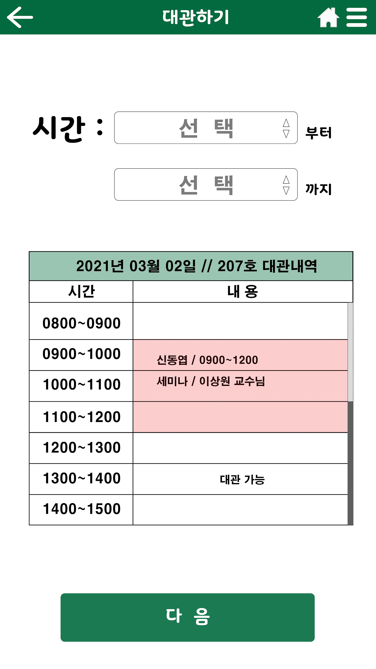

<그림 10. 4-2-0.강의실 예약 - 시간>

**정상 결과** :

* 시작 시간, 종료 시간 중 하나라도 선택 안되었을 경우 :
  + 화면 하단의 ‘다음’ 버튼이 비활성화 됨
* 시작 시간, 종료 시간 모두 선택 완료시 :
  + 화면 하단의 ‘다음’ 버튼 활성화 됨
* ‘다음’ 버튼 활성화 되고 난 후 ‘다음’ 버튼 선택시 :
  + 7.4.3 의 [강의실 예약 - 세부사항입력] 단계로 넘어갑니다.
* ‘이전’ 버튼 선택시 :
  + 7.4.1 의 [강의실 예약 - 날짜, 구분, 장소] 단계로 되돌아갑니다.
* ‘홈’ 버튼 선택시 :
  + 7.3 의 [메인 페이지] 단계로 넘어갑니다.
* ‘메뉴’ 버튼 선택시 :
  + 7.7 의 [메뉴] 단계로 넘어갑니다.

#### 7.4.2.1 시작 시간

강의실 예약 과정 중 시작 시간을 선택하는 단계입니다. ‘시’는 08시부터 22시까지 선택이 가능합니다. ‘분’은 15분 단위로 선택이 가능합니다. 하단의 팝업 형식으로 선택이 가능한 옵션이 생성됩니다. mockup 은 다음과 같습니다.

#### 

<그림 11. 4-2-1.강의실 예약 - 시간>

#### 

#### 7.4.2.2 종료 시간

강의실 예약 과정 중 종료 시간을 선택하는 단계입니다. ‘시’는 08시부터 22시까지 선택이 가능합니다. ‘분’은 15분 단위로 선택이 가능합니다. 하단의 팝업 형식으로 선택이 가능한 옵션이 생성됩니다. mockup 은 다음과 같습니다.

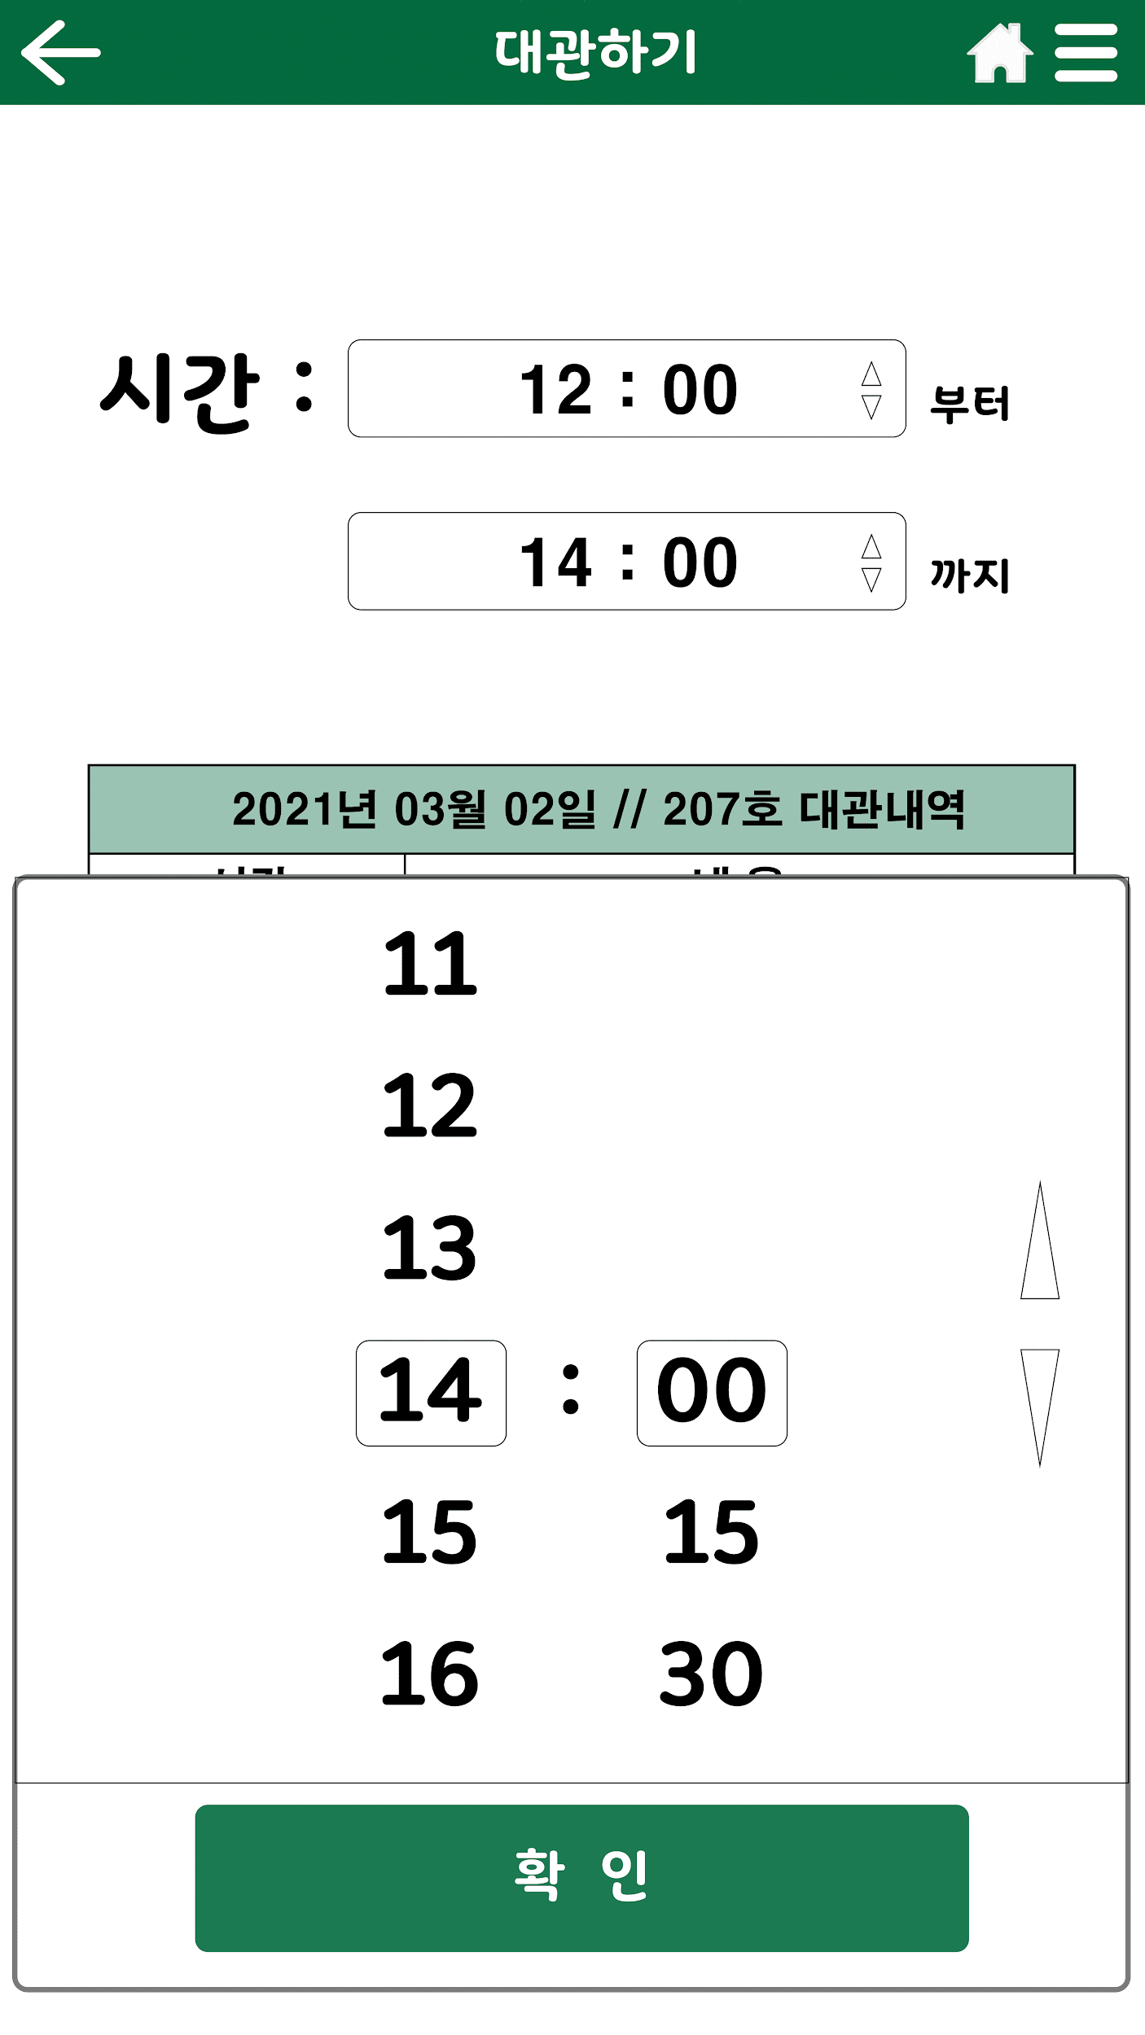

<그림 12. 4-2-2.강의실 예약 - 종료 시간>

#### 

#### 7.4.2.3 ‘다음’ 버튼 활성화

강의실 예약 과정에서 시작 시간과 종료 시간을 모두 선택한 후 화면입니다. 이미 사용 중인 시간은 옅은 회색으로 표시하고, 선택하길 원하는 시간은 옅은 빨간색으로 표시합니다. ‘다음’ 버튼이 활성화된 상태입니다. mockup은 다음과 같습니다.

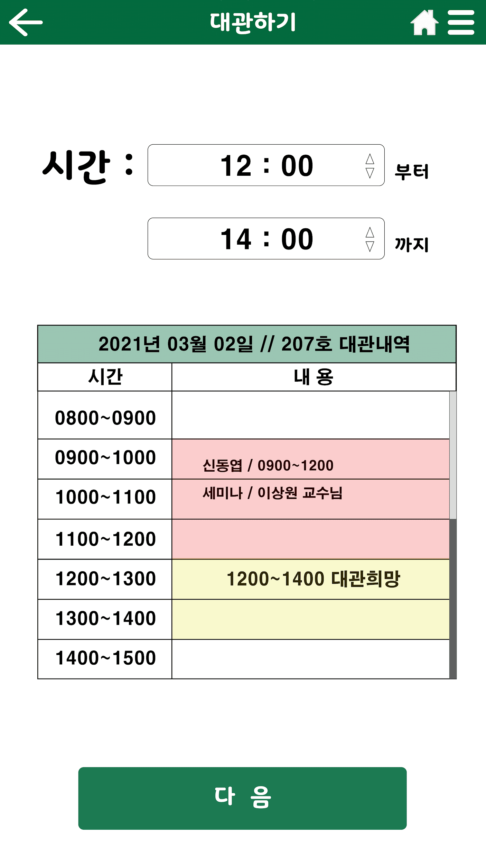

<그림 13. 4-2-3.강의실 예약 - 다음 버튼 활성화>

### 

### 7.4.3 강의실 예약 - 세부사항입력

강의실 예약 진행에서 세부사항을 선택하는 단계입니다. mockup은 다음과 같습니다.

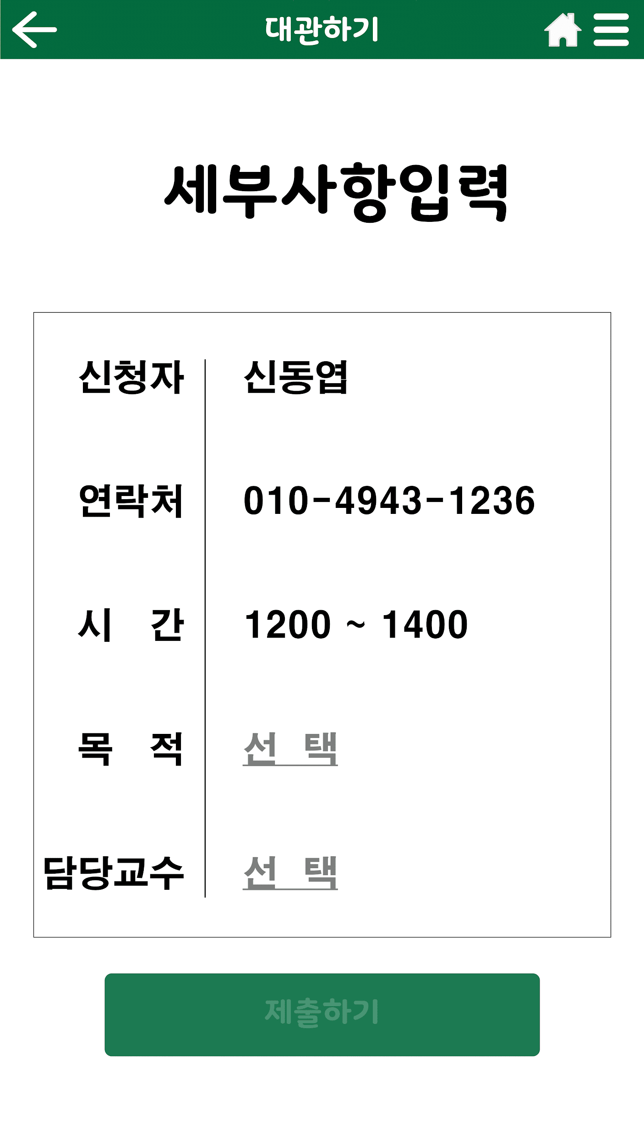

<그림 14. 4-3-0.강의실 예약 - 세부사항입력>

**정상 결과** :

* 목적, 담당교수 중 하나라도 선택 안되었을 경우 :
  + 화면 하단의 ‘제출하기’ 버튼이 비활성화 됨
* 목적, 담당교수 모두 선택 완료시 :
  + 화면 하단의 ‘제출하기’ 버튼 활성화 됨
* ‘제출하기’ 버튼 활성화 되고 난 후 ‘다음’ 버튼 선택시 :
  + 7.4.4 의 [강의실 예약 - 작성 완료] 단계로 넘어갑니다.
* ‘이전’ 버튼 선택시 :
  + 7.4.2 의 [강의실 예약 - 시간] 단계로 되돌아갑니다.
* ‘홈’ 버튼 선택시 :
  + 7.3 의 [메인 페이지] 단계로 넘어갑니다.
* ‘메뉴’ 버튼 선택시 :
  + 7.7 의 [메뉴] 단계로 넘어갑니다.

#### 7.4.3.1 목적

강의실 예약 과정 중 세부사항 - 목적을 선택하는 단계입니다. ‘목적’은 기존의 사용자들이 많이 이용하는 옵션을 사용합니다. ‘기타’를 선택하면 직접입력이 가능합니다. 하단의 팝업 형식으로 선택이 가능한 옵션이 생성됩니다. mockup 은 다음과 같습니다.

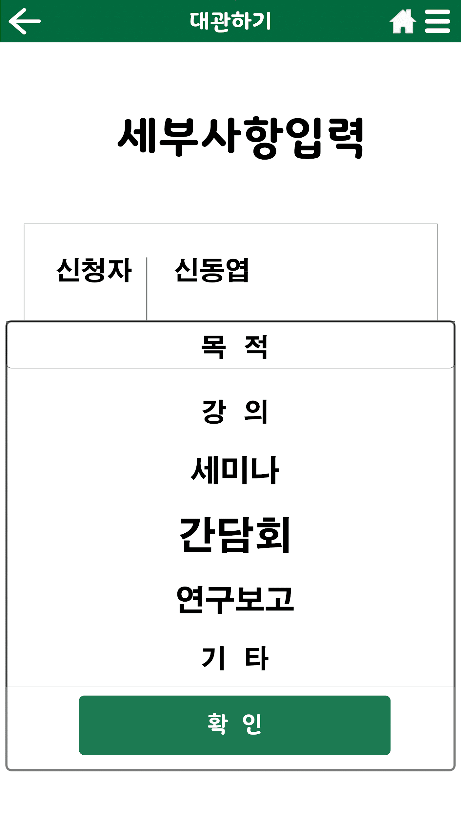

<그림 15. 4-3-1.강의실 예약 - 목적>

**문법 형식** :

* 기타 : 앞 뒤의 <비개행공백열>을 제외하고 길이가 1 이상인 문자열입니다.

#### 

#### 7.4.3.2 담당교수

강의실 예약 과정 중 세부사항 - 담당교수를 선택하는 단계입니다. ‘담당교수’는 데이터 베이스에 존재하는 데이터를 사용합니다. ‘기타’를 선택하면 직접입력이 가능합니다. 하단의 팝업 형식으로 선택이 가능한 옵션이 생성됩니다. mockup 은 다음과 같습니다.

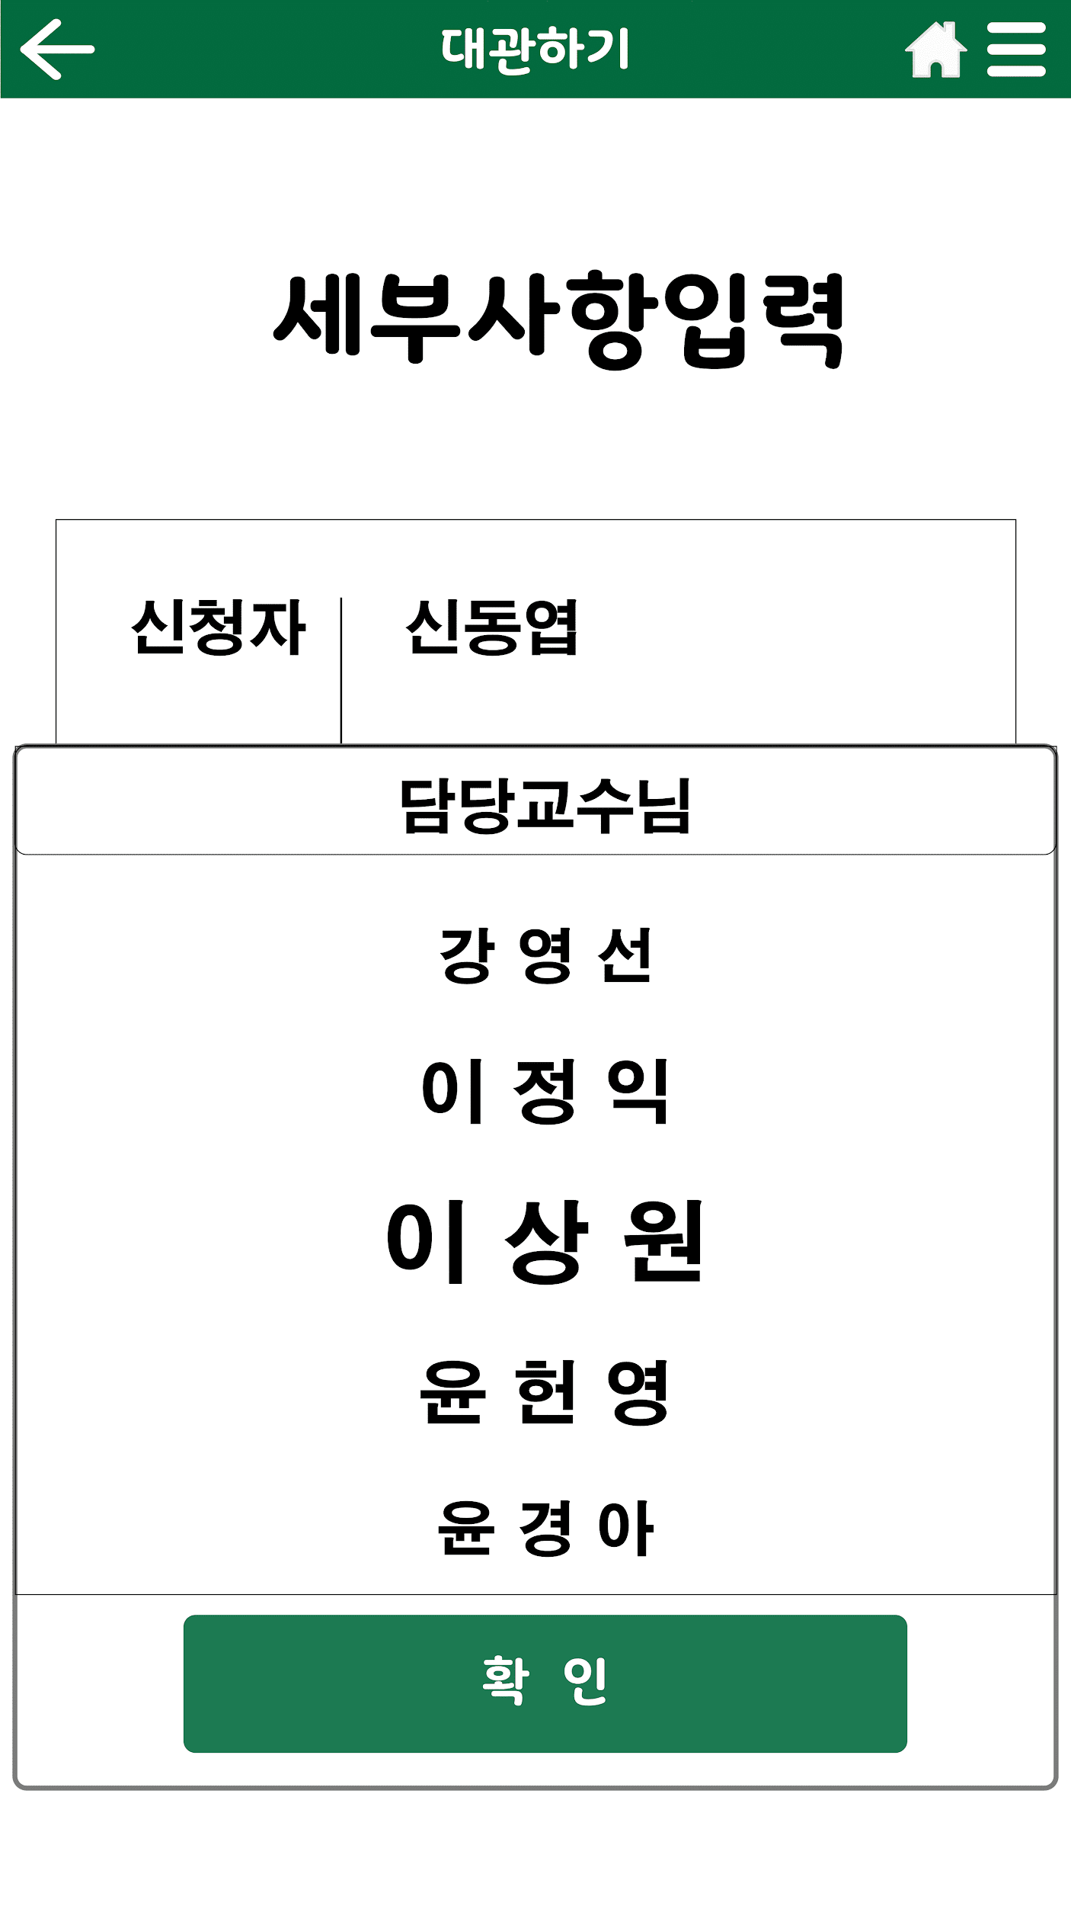

<그림 16. 4-3-2.강의실 예약 - 담당교수>

**문법 형식** :

* 기타 : 앞 뒤의 <비개행공백열>을 제외하고 길이가 1 이상인 문자열입니다.

#### 

#### 

#### 7.4.3.3 ‘제출하기’ 버튼 활성화

강의실 예약 과정에서 목적과 담당교수를 모두 선택한 후 화면입니다. 제출하기 버튼이 활성화된 상태입니다. mockup은 다음과 같습니다.

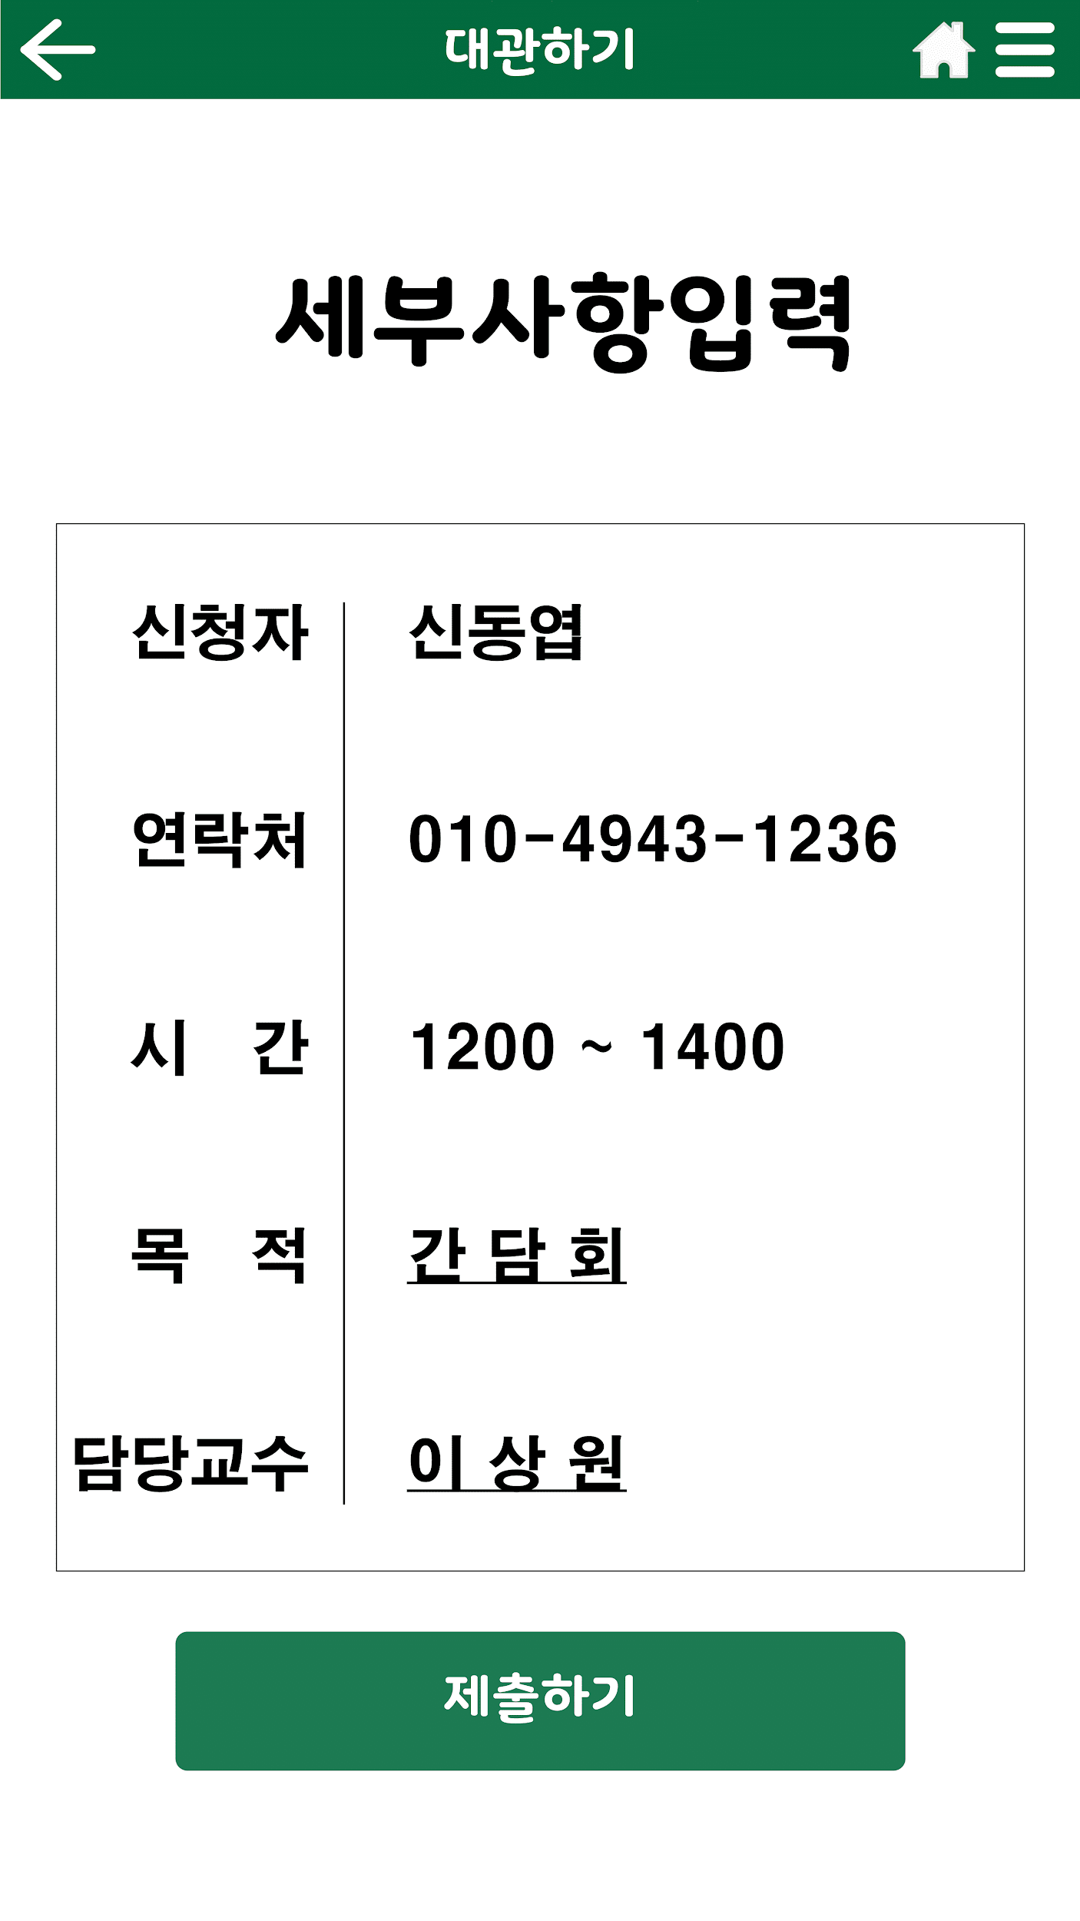

<그림 17. 4-3-3.강의실 예약 - 제출하기 버튼 활성화>

### 

### 7.4.4 강의실 예약 - 작성 완료

강의실 예약 진행에서 작성 완료 단계입니다. 완료 버튼을 선택시 해당 예약 데이터 저장을 시도합니다. 겹치는 예약이 있을 경우 오류를 출력합니다. mockup은 다음과 같습니다.

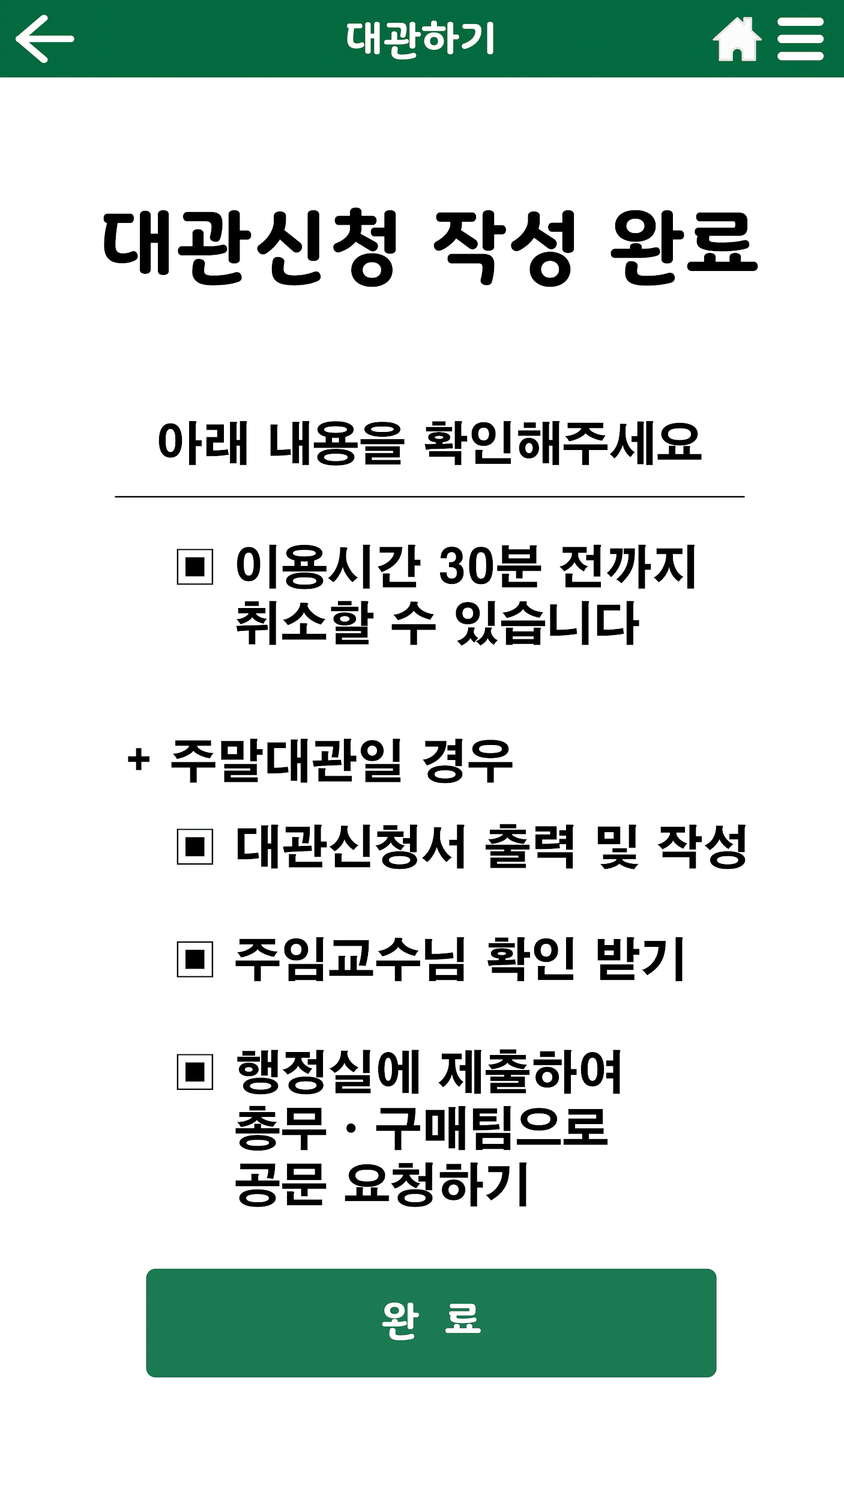

<그림 18. 4-4-0.강의실 예약 - 작성 완료>

**정상 결과** :

* ‘완료’ 버튼 선택시 :
  + 겹치는 예약 정보가 없는 경우 :
    - 예약 완료 팝업을 출력 후 7.3 의 [메인 페이지] 단계로 넘어갑니다.

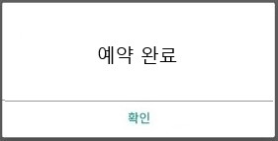

<그림 19. 4-4-0-1.예약 완료 팝업>

* + 겹치는 예약 정보가 있는 경우 :
    - 예약 오류 팝업을 출력 후 7.4.4 의 [강의실 예약 - 작성 완료] 단계를 반복합니다.

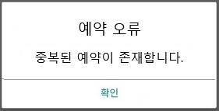

<그림 20. 4-4-0-2.예약 오류 팝업>

* ‘이전’ 버튼 선택시 :
  + 7.4.3 의 [강의실 예약 - 세부사항입력] 단계로 되돌아갑니다.
* ‘홈’ 버튼 선택시 :
  + 7.3 의 [메인 페이지] 단계로 넘어갑니다.
* ‘메뉴’ 버튼 선택시 :
  + 7.7 의 [메뉴] 단계로 넘어갑니다.

**비정상 결과** : 어떤 선택을 하더라도 비정상 결과가 나오지 않습니다.

## 

## 7.5 예약확인

예약을 확인하는 과정입니다. 7.3 의 메인 페이지 단계에서 예약확인을 선택할 경우 다음과 같은 화면으로 연결됩니다. ‘나의 예약확인’에서 나의 예약 정보를 확인할 수 있습니다. ‘강의실별 예약 현황 확인’에서 강의실별 예약 현황을 확인할 수 있습니다.

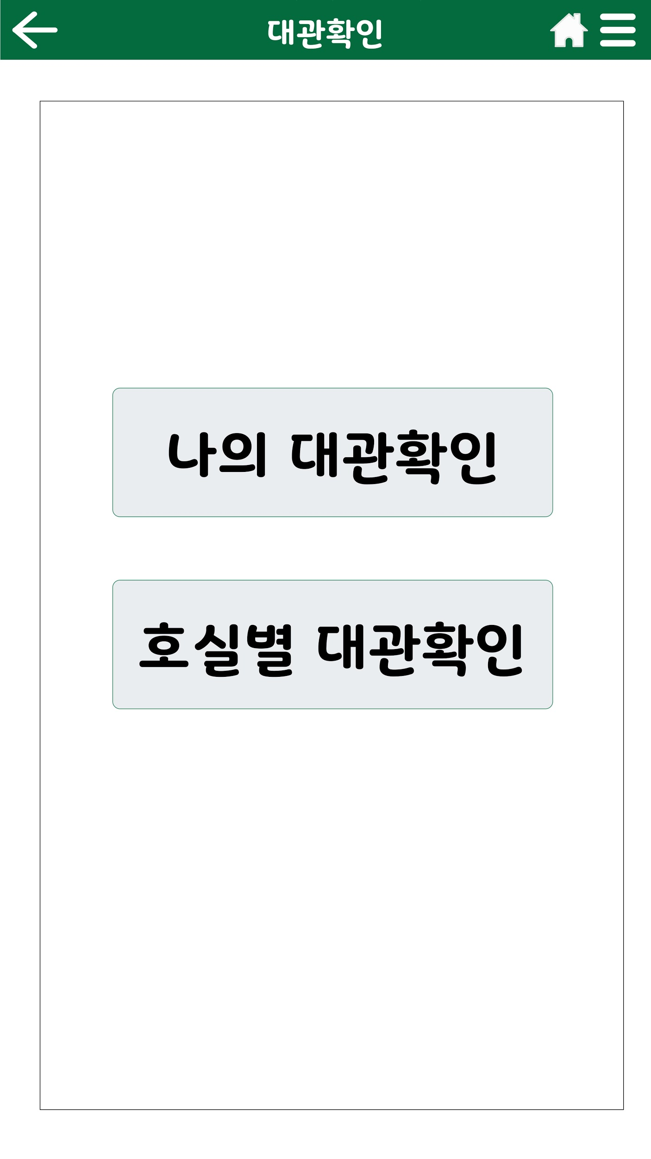

<그림 21. 5-0.예약확인>

**정상 결과** :

* 나의 예약확인 선택시 :
  + 7.5.1.1 의 [나의 예약확인 - 목록] 단계로 넘어갑니다.
* 강의실별 예약 현황 확인 선택시 :
  + 7.5.2 의 [강의실별 예약 현황 확인] 단계로 넘어갑니다.
* ‘이전’ 버튼 선택시 :
  + 7.3 의 [메인 페이지] 단계로 되돌아갑니다.
* ‘홈’ 버튼 선택시 :
  + 7.3 의 [메인 페이지] 단계로 넘어갑니다.
* ‘메뉴’ 버튼 선택시 :
  + 7.7 의 [메뉴] 단계로 넘어갑니다.

### 7.5.1 나의 예약확인

로그인된 사용자의 예약 정보를 확인할 수 있는 단계입니다.

#### 7.5.1.1 목록

로그인된 사용자의 예약 정보 목록을 확인할 수 있는 단계입니다. 종료 시간이 지나지 않은 예약은 검은색으로, 지난 예약들은 옅은 회색으로 보여줍니다. mockup은 다음과 같습니다.

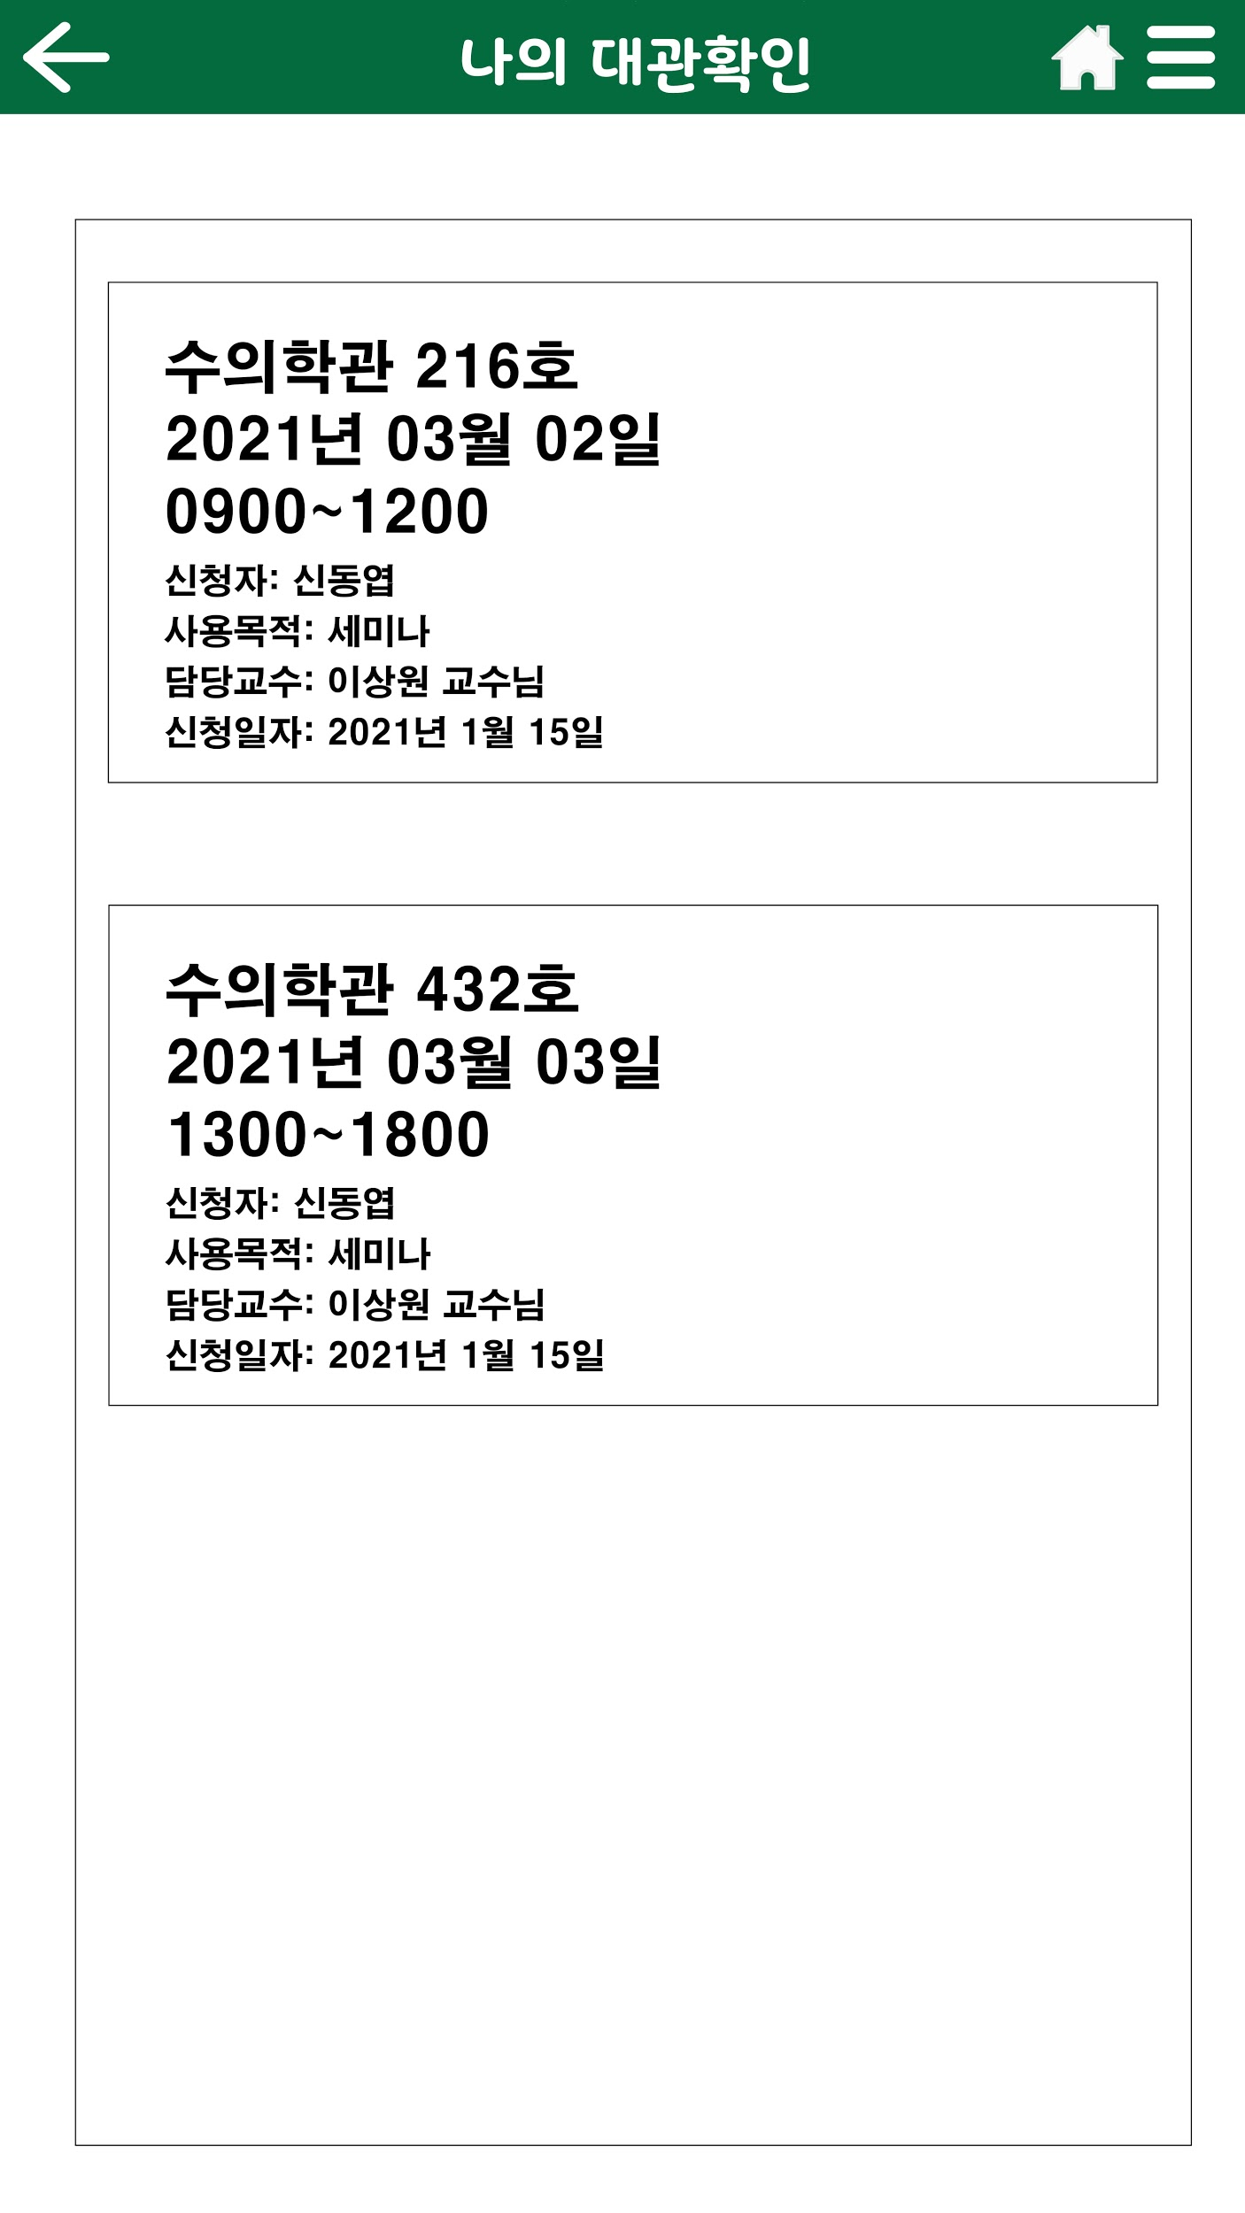

<그림 22. 5-1-1.나의 예약확인 - 목록>

**정상 결과** :

* 임의의 예약 정보를 선택시 :
  + 7.5.1.1 의 [나의 예약확인 - 자세히] 단계로 넘어갑니다.
* ‘이전’ 버튼 선택시 :
  + 7.5 의 [예약확인] 단계로 되돌아갑니다.
* ‘홈’ 버튼 선택시 :
  + 7.3 의 [메인 페이지] 단계로 넘어갑니다.
* ‘메뉴’ 버튼 선택시 :
  + 7.7 의 [메뉴] 단계로 넘어갑니다.

#### 7.5.1.2 자세히

로그인된 사용자의 특정 예약 정보를 자세히 확인할 수 있는 단계입니다. mockup은 다음과 같습니다. 재사용 버튼은 추후 개발 과정 , 취소 버튼은 mockup에 없지만 추가할 예정입니다.

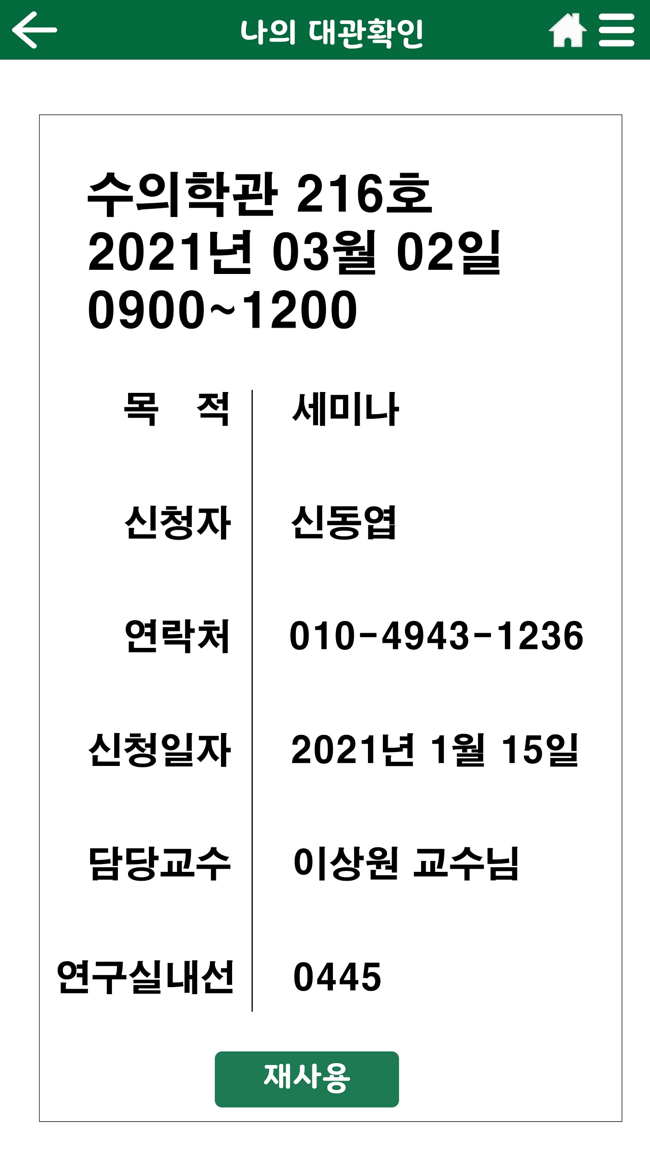

<그림 23. 5-1-2. 나의 예약확인 - 자세히>

**정상 결과** :

* ‘예약 취소’ 버튼 선택시 :

예약 취소 여부를 확인하는 팝업이 생성됩니다. mockup은 다음과 같습니다.

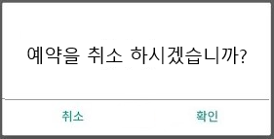

<그림 24. 5-1-2-1.예약 취소 팝업>

* + ‘확인’ 선택시 :

예약 취소를 완료를 알리는 팝업이 생성됩니다. mockup은 다음과

같습니다.

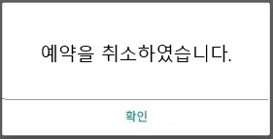

<그림 25. 5-1-2-2.예약 취소 확인 팝업>

* + ‘취소’ 선택시 :
    - 7.5.1.2 의 [나의 예약확인 - 자세히] 단계를 반복합니다.
* ‘이전’ 버튼 선택시 :
  + 7.5.1.1 의 [나의 예약확인 - 목록] 단계로 되돌아갑니다.
* ‘홈’ 버튼 선택시 :
  + 7.3 의 [메인 페이지] 단계로 넘어갑니다.
* ‘메뉴’ 버튼 선택시 :
  + 7.7 의 [메뉴] 단계로 넘어갑니다.

#### 

### 7.5.2 강의실별 예약 현황 확인

강의실별 예약 현황을 확인하는 단계입니다.

#### 7.5.2.1 호실 선택

강의실별 예약 현황 확인을 위해서 강의실 호실을 선택하는 단계입니다. mockup은 다음과 같습니다. 실제와 다를 수 있습니다.

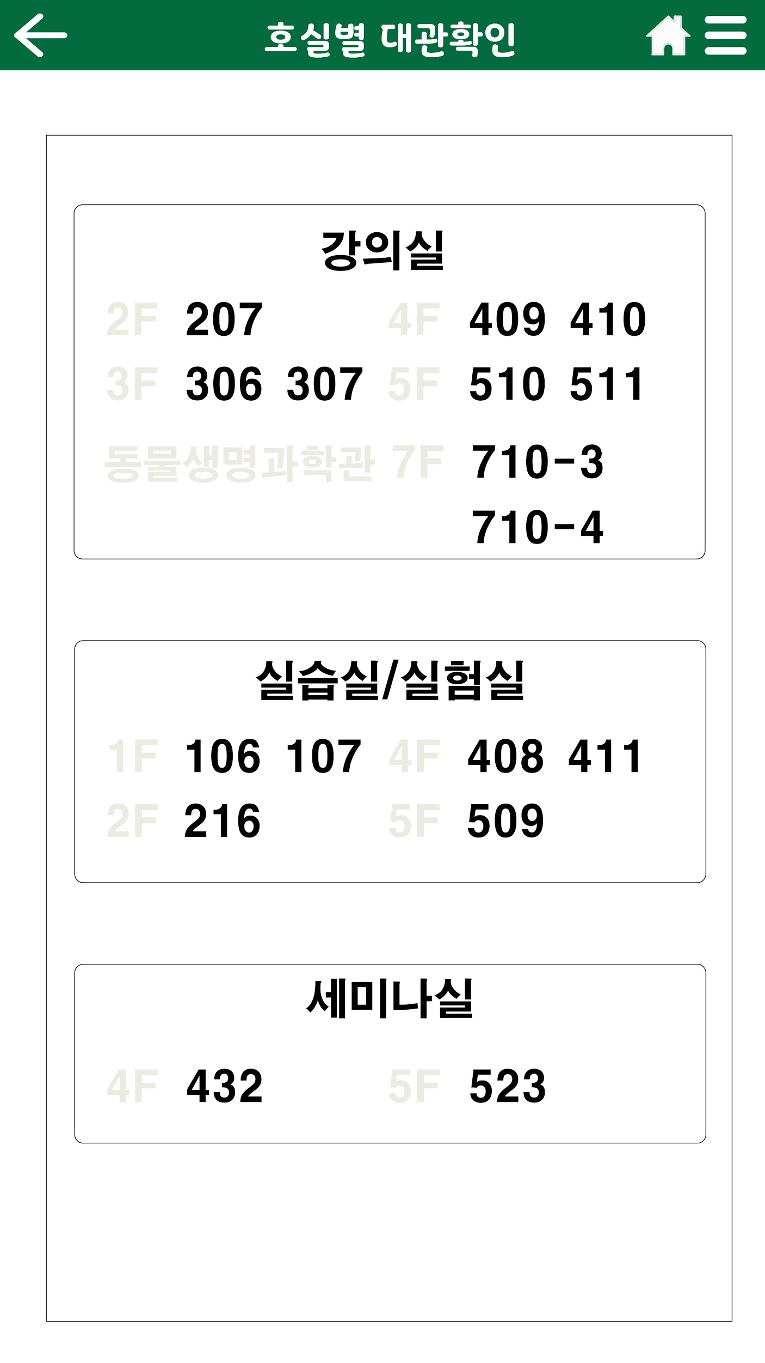

<그림 26. 5-2-1.강의실별 예약 현황 확인 - 호실 선택>

**정상 결과** :

* 임의의 강의실 호실 선택시 :
  + 7.5.2.2 의 [강의실별 예약 현황 확인 - 날짜 선택 및 현황] 단계로 넘어갑니다.
* ‘이전’ 버튼 선택시 :
  + 7.5 의 [예약확인] 단계로 되돌아갑니다.
* ‘홈’ 버튼 선택시 :
  + 7.3 의 [메인 페이지] 단계로 넘어갑니다.
* ‘메뉴’ 버튼 선택시 :
  + 7.7 의 [메뉴] 단계로 넘어갑니다.

#### 7.5.2.2 날짜 선택 및 현황

강의실별 예약 현황 확인을 위해서 날짜를 선택하고 현황을 확인하는 단계입니다. mockup은 다음과 같습니다. 실제와 다를 수 있습니다.

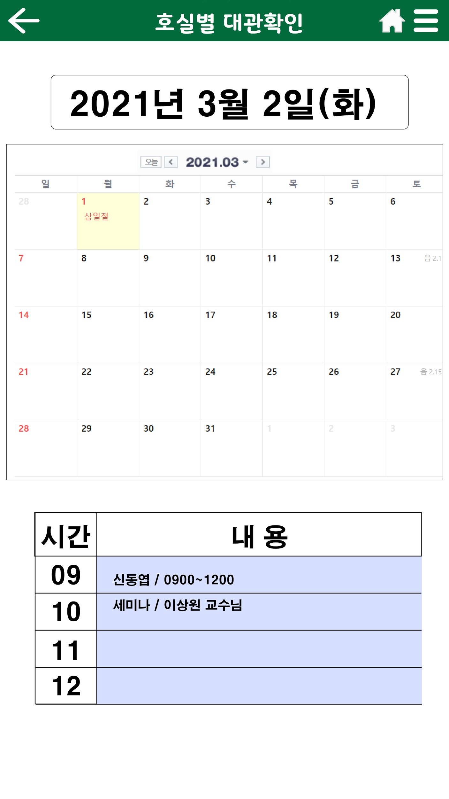

<그림 27. 5-2-2.강의실별 예약 현황 확인 - 날짜 선택 및 현황>

**정상 결과** :

* ‘이전’ 버튼 선택시 :
  + 7.5 의 [예약확인] 단계로 되돌아갑니다.
* ‘홈’ 버튼 선택시 :
  + 7.3 의 [메인 페이지] 단계로 넘어갑니다.
* ‘메뉴’ 버튼 선택시 :
  + 7.7 의 [메뉴] 단계로 넘어갑니다.

## 

## 7.6 강의실 정보

강의실 상세 정보를 확인할 수 있는 단계입니다. 7.3 의 메인 페이지 단계에서 강의실 정보를 선택할 경우 다음과 같은 화면으로 연결됩니다. 강의실 구분별로 강의실 사진이나 규격, 수용 가능 최대 인원, 기자재 현황 등을 확인할 수 있습니다. 실제와 다를 수 있습니다.

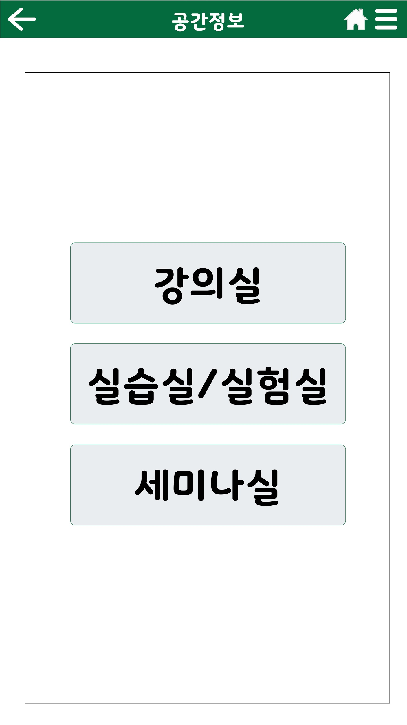

<그림 28. 6-0.강의실 정보>

**정상 결과** :

* 강의실 구분 선택시 :
  + 7.6.1 의 [강의실 상세 정보] 단계로 넘어갑니다.
* ‘이전’ 버튼 선택시 :
  + 7.3 의 [메인 페이지] 단계로 되돌아갑니다.
* ‘홈’ 버튼 선택시 :
  + 7.3 의 [메인 페이지] 단계로 넘어갑니다.
* ‘메뉴’ 버튼 선택시 :
  + 7.7 의 [메뉴] 단계로 넘어갑니다.

### 7.6.1 강의실 상세 정보

강의실 구분, 호실별 강의실 상세 정보를 확인할 수 있는 단계입니다. 강의실 구분에 따라서 호실을 보여주고 선택이 가능합니다. 강의실 사진과 수용인원, 전용면적, 기자재 현황을 확인할 수 있습니다. mockup은 다음과 같습니다. 실제와 다를 수 있습니다.

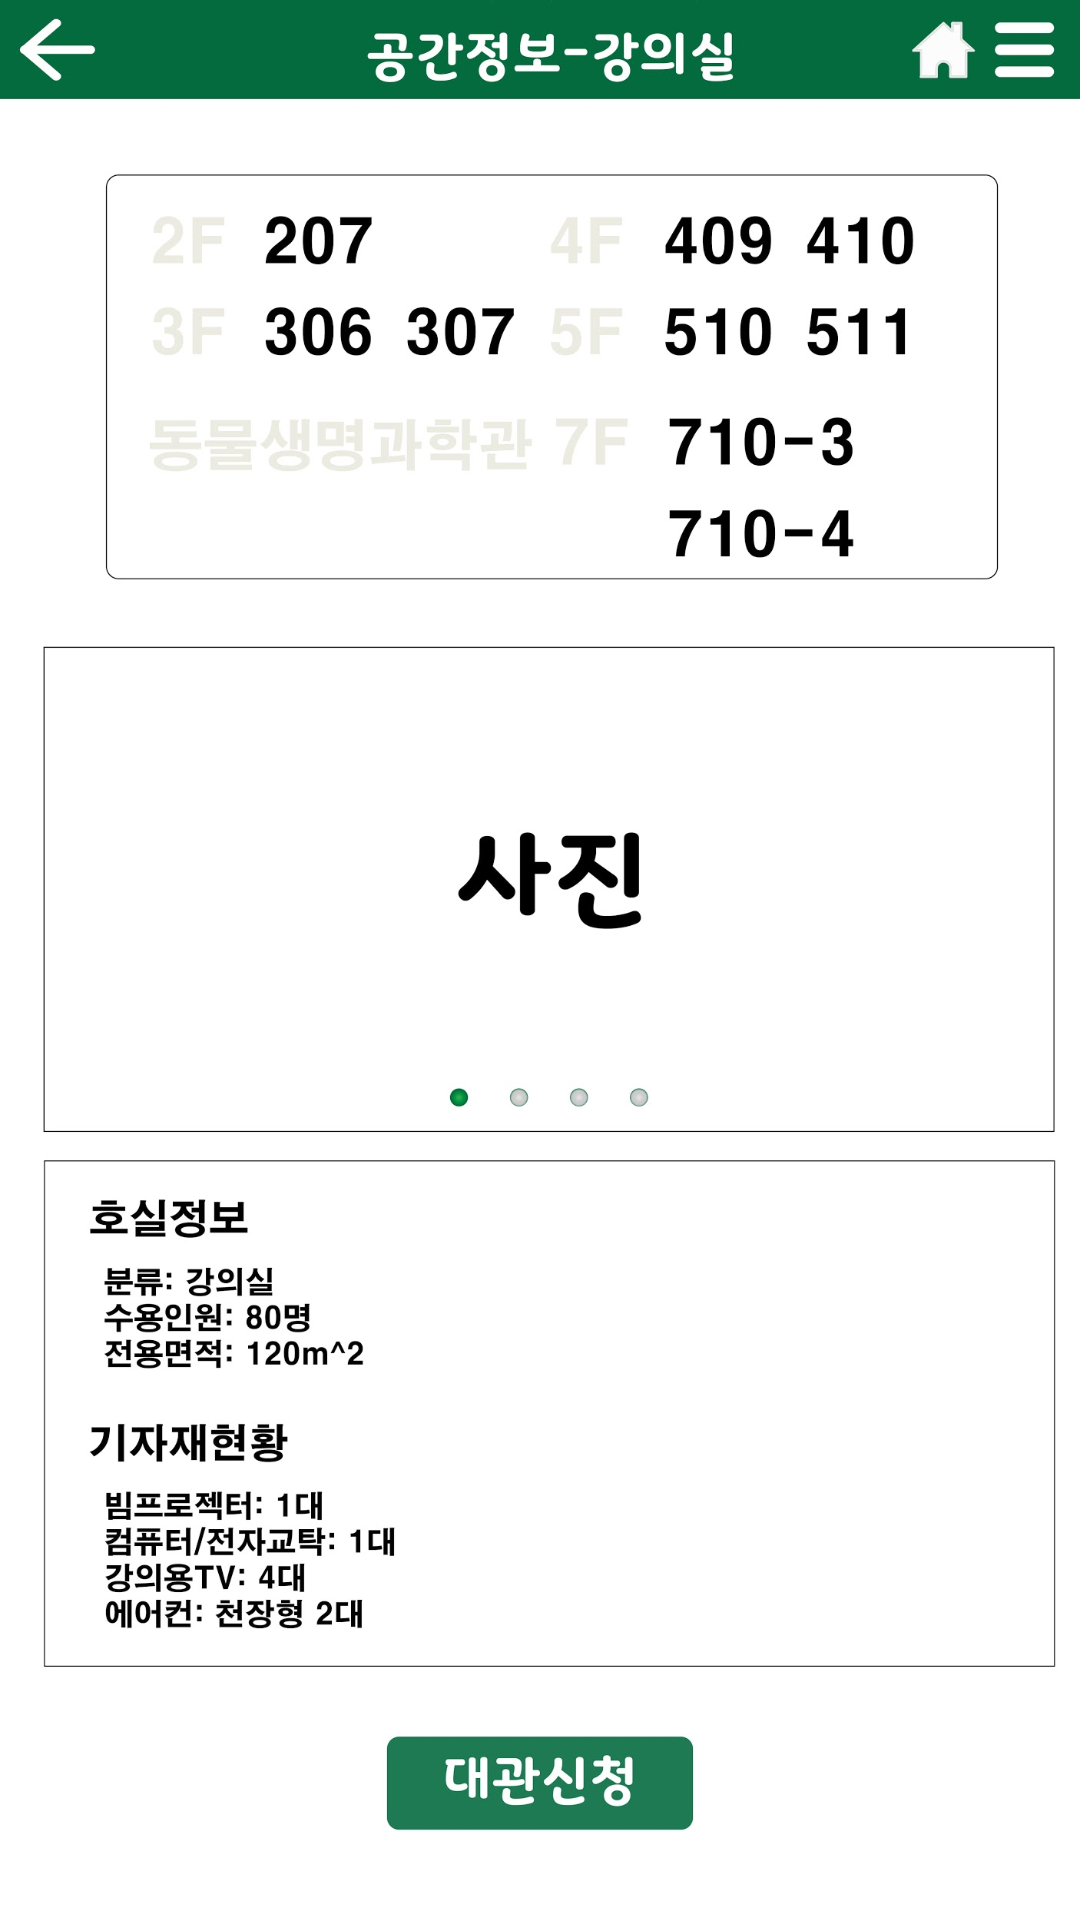

<그림 29. 6-1.강의실 상세 정보>

**정상 결과** :

* 강의실 호실 선택시 :
  + 해당 호실의 정보를 보여줍니다.
* ‘이전’ 버튼 선택시 :
  + 7.6 의 [강의실 정보] 단계로 되돌아갑니다.
* ‘홈’ 버튼 선택시 :
  + 7.3 의 [메인 페이지] 단계로 넘어갑니다.
* ‘메뉴’ 버튼 선택시 :
  + 7.7 의 [메뉴] 단계로 넘어갑니다.

## 7.7 메뉴

7.3 메인 페이지 이후 모든 단계에서 우측 상단의 메뉴 탭을 통해서 이용이 가능한 메뉴입니다.

mockup 필요

### 7.7.1 로그아웃

‘로그아웃’ 버튼을 눌러 로그아웃을 합니다.

**정상 결과** :

* 7.2 의 [로그인 페이지] 단계로 넘어갑니다.

### 7.7.2 나의 강의실 예약 확인

‘나의 강의실 예약 확인’ 버튼을 눌러 이동합니다.

**정상 결과** :

* 7.5.1 의 [나의 예약확인] 단계로 넘어갑니다.

### 7.7.3 내 정보

‘내 정보’ 버튼을 눌러 이동합니다. 내 정보를 확인하고 수정할 수 있습니다.

**정상 결과** :

* 7.7.3.1 의 [나의 예약확인] 단계로 넘어갑니다.

#### 7.7.3.1 내 정보 확인

내 정보를 확인할 수 있습니다.

mockup 필요

#### 7.7.3.2 내 정보 수정

미정

### 7.7.4 담당자 연락처

‘담당자 연락처’ 버튼을 눌러 이동합니다. 행정실 번호, 행정실 내선번호, 개발자 이메일

mockup 필요

### 7.7.5 이용 방법

이용 방법을 보여줍니다.

## 7.8 관리자

강의실 예약을 관리하기 위한 단계입니다. 7.2 의 로그인 페이지 단계에서 관리자 계정으로 로그인 할 경우 이용할 수 있습니다. 관리자 계정은 임의로 생성이 불가능하며, 필요한 경우 개발자 이메일로 연락바랍니다.

### 7.8.1 신청 관리

수정 필요

# 8. 기타

## 8.1 사용자 메인

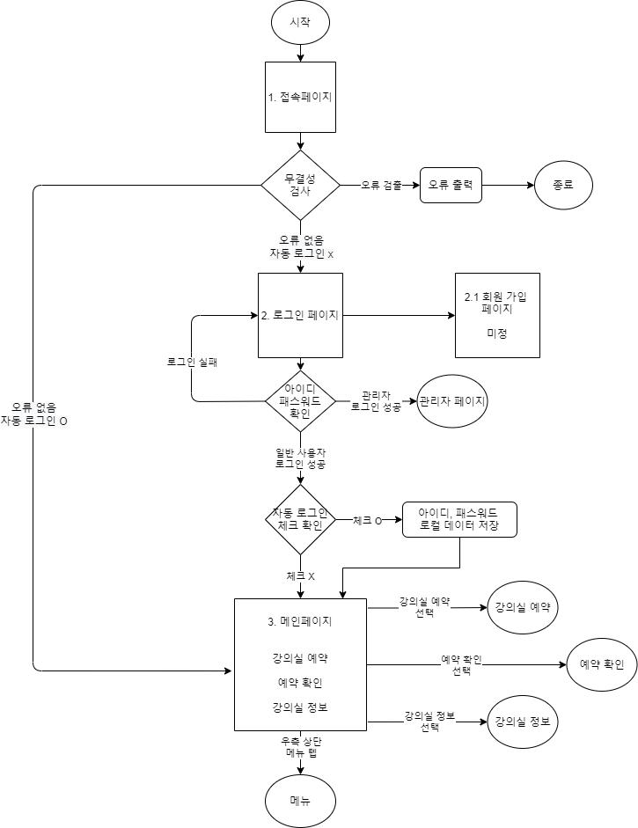

<그림 30. 사용자 메인 다이어그램>

## 8.2 강의실 예약

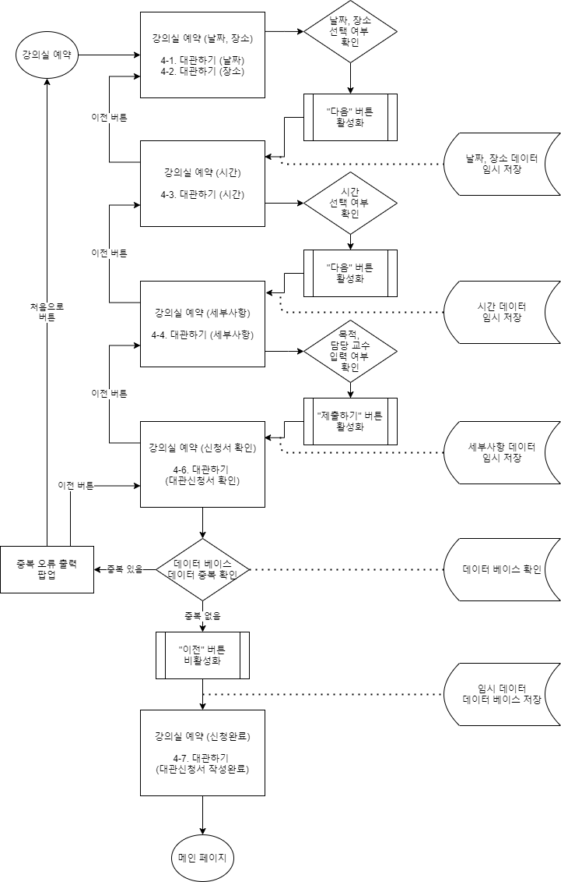

<그림 31. 강의실 예약 다이어그램>

## 8.3 예약 확인

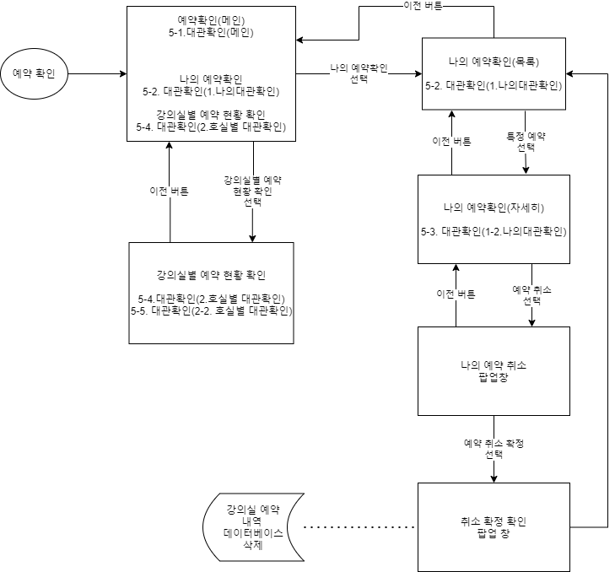

<그림 32. 예약 확인 다이어그램>

## 8.4 강의실 정보

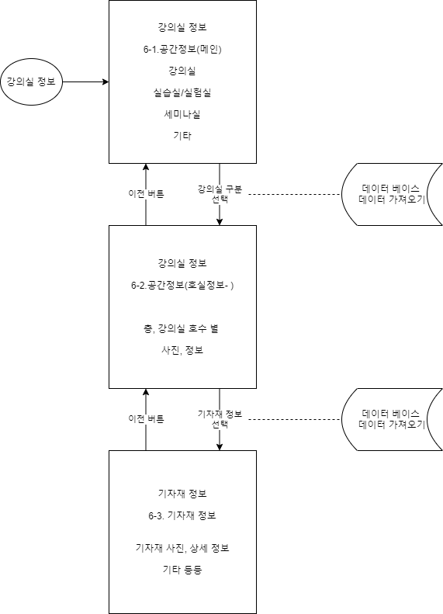

<그림 33. 강의실 정보 다이어그램>

## 8.5 메뉴

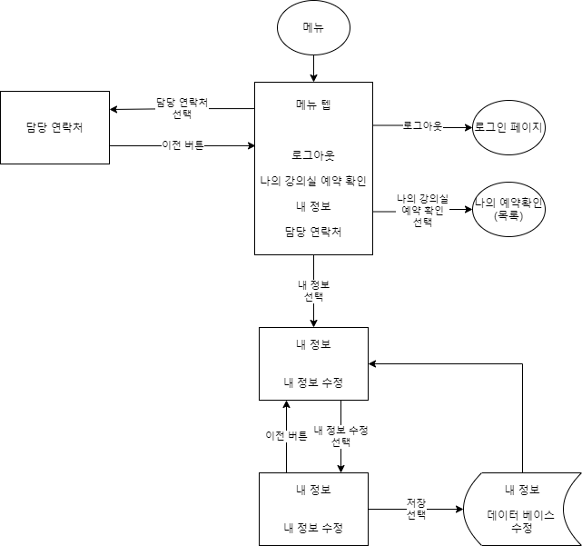

<그림 34. 메뉴 다이어그램>

## 8.6 관리자

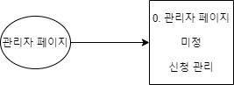

<그림 35. 관리자 다이어그램>

## 8.7 전체

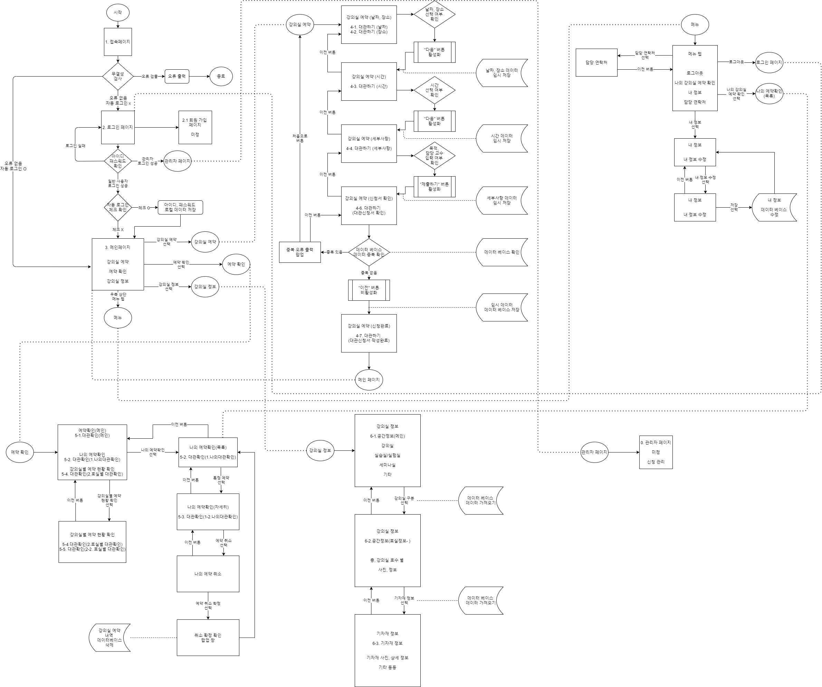

<그림 36. 전체 다이어그램>